重庆科技大学



毕业设计（论文）

题 目基于高血压知识图谱的智能回答系统设计与实现
学 院 计算机科学与工程学院
专业班级 计算机科学与技术2022-03
学生姓名 王梅文 学号 2022443686
指导教师 葛继科 职称 教授
评阅教师 职称

2026 年 5 月 19 日

本科毕业设计（论文）原创性声明
本人郑重声明：所呈交的毕业设计（论文）是本人在导师的指导下独立完成的研究成果，设计（论文）中引用他人的文献、数据、图件、资料均已明确标注出处，绝无抄袭、剽窃、伪造、篡改、买卖或代写（包括利用AI技术生成研究方案、原始数据、实验结果、图表等核心研究材料）等学术不端行为。如因设计（论文）内容引发学术争议或知识产权纠纷，本人自愿承担全部法律责任，并甘愿接受学校或学术机构依据相关规定给予的学术处分。
作者（签名）： 2026年 6 月 19 日

本科毕业设计（论文）版权使用授权书
本毕业设计（论文）作者完全了解学校有关保留、使用学位论文的规定。本人毕业设计（论文）的知识产权归属学校，同意学校保留并向国家有关部门或机构送交论文的复印件和电子版，允许论文被查阅和借阅；本人授权重庆科技大学可以将毕业设计（论文）的全部或部分内容编入有关数据库进行检索，可以采用影印、缩印或扫描等复制手段保存、汇编毕业设计（论文）。
作者（签名）： 导师（签名）：
2025年 6 月 19 日 2025 年 6 月 19 日

摘 要

本文围绕高血压知识问答场景，设计并实现了一套基于 Agentic RAG 的知识图谱问答系统。系统以高血压领域知识为核心，构建了由 Neo4j 图数据库、Milvus 向量数据库和 MySQL 会话数据存储组成的多源异构数据层；在检索层融合图谱检索、向量检索与重排策略，实现结构化知识和非结构化文本证据的协同召回；在推理层引入 Agentic RAG 机制，通过问题理解、工具调用、证据评估、补检索与终答生成等步骤完成多轮迭代推理；在可靠性控制方面，设计证据门控机制，对召回证据的相关性、一致性、来源质量与冲突情况进行综合评估，并在证据不足时触发回退与降级回答策略。系统后端采用 FastAPI 构建接口服务，前端采用 React 实现对话、图谱管理和状态监控界面，形成了较完整的工程落地方案。
由于本文基于毕业设计原型系统开展研究，实验部分按照事实型、推理型、综合型和风险提示型问题构建测试集，并围绕问答质量、证据覆盖率、系统时延与工具调用成功率等指标设计了对比实验与消融实验。当前初稿保留了关键实验表格与分析位置，具体数值应结合实际部署与测试结果填写。总体而言，本文所提出的方法能够为高血压知识问答提供一套兼顾准确性、可解释性与工程可落地性的解决方案，对医学知识服务系统建设具有一定参考价值。
关键词： 高血压 知识图谱 Agentic RAG

ABSTRACT

To address these issues, this thesis designs and implements a hypertension knowledge graph question answering system based on Agentic RAG. The system builds a multi-source heterogeneous data layer consisting of Neo4j, Milvus, and MySQL. At the retrieval layer, graph retrieval, vector retrieval, and reranking are integrated to support collaborative retrieval over structured and unstructured knowledge. At the reasoning layer, an Agentic RAG workflow is introduced to accomplish iterative question answering through question understanding, tool invocation, evidence evaluation, supplementary retrieval, and final answer generation. To improve reliability, an evidence gating mechanism is designed to evaluate relevance, consistency, source quality, and conflicts among retrieved evidence, while fallback and degradation strategies are triggered when evidence is insufficient. The backend is implemented with FastAPI, and the frontend is built with React to provide interfaces for dialogue, graph management, and monitoring.
The experimental section of this draft provides the evaluation framework and analysis templates for factual, reasoning, comprehensive, and risk-aware questions. The concrete metrics should be filled in according to actual deployment and testing results. Overall, the proposed system provides an effective and explainable solution for hypertension-oriented knowledge question answering and offers practical value for the construction of intelligent medical knowledge services.
Keywords: Hypertension; Knowledge Graph; Agentic RAG

目 录

摘 要 I
ABSTRACT II
1 绪论 1
1.1 研究背景与意义 1
1.2 国内外发展现状与分析 2
1.2.1国外发展现状 2
1.2.2国内发展现状 2
1.3 研究目标 3
1.4 论文主要内容 3
2 模块设计与需求分析 4
2.1 系统总体设计 4
2.2 系统模块设计 5
2.3 功能需求分析 6
2.3.1 用户认证功能 6
2.3.2 基础信息收集功能 6
2.3.3 子域名挖掘功能 7
2.3.4 C段扫描功能 7
2.3.5 指纹识别功能 8
2.3.6 端口扫描功能 8
2.3.7 后台扫描功能 8
2.3.8 敏感信息收集功能 9
2.3.9 字典管理功能 9
2.4 本章小结 9
3 系统设计与实现 10
3.1 前端设计与实现 10
3.1.1 用户认证界面 10
3.1.2 基础信息收集界面 11
3.1.3 子域名挖掘界面 11
3.1.4 C段扫描界面 12
3.1.5 指纹识别界面 13
3.1.6 端口扫描界面 13
3.1.7 后台扫描界面 14
3.1.8 敏感信息收集界面 15
3.1.9 字典管理界面 15
3.2 功能设计与实现 16
3.2.1 用户认证功能 16
3.2.2 基础信息收集功能 17
3.2.3 子域名挖掘功能 19
3.2.4 C段扫描功能 21
3.2.5 指纹识别功能 22
3.2.6 端口扫描功能 24
3.2.7 后台扫描功能 25
3.2.8 敏感信息探测功能 27
3.2.9 字典管理功能 29
3.3 本章小结 29
4 功能测试 30
4.1 测试方法和环境 30
4.2 运行环境 30
4.3 功能测试 30
4.3.1 用户认证功能测试 30
4.3.2 基础信息收集功能测试 32
4.3.3 子域名挖掘功能测试 34
4.3.4 C段扫描功能测试 34
4.3.5 指纹识别功能测试 35
4.3.6 端口扫描功能测试 35
4.3.7 后台扫描功能测试 36
4.3.8 敏感信息探测功能测试 37
4.3.9 字典管理功能测试 38
4.4 本章小结 38
5 结论 39
5.1 总结 39
5.2 展望 39
参考文献 40
致 谢 41

绪论

研究背景与意义

1.1.1高血压健康管理的信息化需求
高血压具有高患病率、高致残风险和长期管理的特点，是基层医疗、专科诊疗与居民健康管理中最常见的疾病之一。与急性疾病不同，高血压管理并不局限于一次诊疗行为，而是覆盖筛查、诊断、用药、复诊、监测、随访以及生活方式调整等完整周期。在这一过程中，医生、患者和家属会不断产生大量问题，例如“高血压分级如何判断”“不同药物适用于哪些人群”“血压控制目标是什么”“老年患者如何进行居家监测”“高血压与糖尿病共病时如何看待风险”等。此类问题既包含稳定知识，又受到指南更新、患者个体情况以及问题表述方式差异的影响。
目前，面向高血压的知识服务主要依赖搜索引擎、科普文章、问答平台与人工咨询等方式。虽然这些方式在一定程度上缓解了知识获取困难，但仍存在明显问题。一方面，传统搜索通常以关键词匹配为主，用户若缺乏专业术语表达能力，往往难以准确描述问题；另一方面，医学知识本身具有层级性与关联性，单一文档往往只能覆盖部分事实，难以形成完整答案链。此外，医学问答场景对答案可信度要求极高，若系统无法明确说明结论依据何在、证据从何而来，用户很难建立信任。因此，构建兼具语义理解、关系推理和证据可追溯能力的高血压智能问答系统，具有较强的现实需求与应用价值。

1.1.2医学问答系统的技术挑战
医学问答不同于一般开放域问答，其核心难点在于知识专业性强、表达形式复杂、答案容错率低。首先，医学实体常存在大量别名与近义表达，例如“高血压”“原发性高血压”“血压偏高”在不同语境下可能指向不同知识层级，若系统不能准确完成实体归一与语义理解，就容易出现检索漂移。其次，很多医学问题并非单跳事实查找，而需要跨越多个实体与关系进行推理。例如，用户询问“长期高盐饮食为什么会影响血压控制”，系统不仅要理解生活方式与高血压之间的关系，还要结合病理机制、风险因素与管理建议组织答案。再次，医学答案必须兼顾准确性与可解释性，仅给出结论而无证据来源，会降低系统可信度；若系统误用知识或生成不当建议，还可能带来潜在风险。
随着大语言模型的发展，问答系统在语言表达和复杂问题理解方面获得了显著提升，但大模型并不天然具备稳定可靠的领域知识调用能力。尤其在医学场景中，若缺少外部知识约束和证据支撑，大模型容易根据统计共现关系生成看似合理但事实不充分的内容。因此，如何将大模型的语言能力与结构化知识的推理能力相结合，并通过检索、证据门控和工程机制限制不可靠输出，是当前医学智能问答系统面临的重要研究问题。

1.1.3知识图谱与大模型融合价值
知识图谱以实体、关系和属性为基本组织形式，能够将领域知识以可计算、可检索、可推理的方式表示出来。对于高血压场景而言，图谱可以较好地表达疾病、症状、检查指标、药物、生活方式和并发症之间的逻辑联系，为回答因果关系、上下位关系、适用关系和禁忌关系等问题提供结构化支撑。同时，图数据库在关系遍历、多跳查询与邻域扩展方面具有天然优势，适合处理医学问题中较为复杂的知识链路。
然而，知识图谱也存在明显局限。一方面，图谱建设成本较高，难以覆盖所有非结构化文本中的细粒度描述；另一方面，纯图谱问答在自然语言理解、开放表述处理和长文本证据组织方面能力有限。相比之下，大语言模型擅长语义理解、上下文整合和自然语言生成，但又需要高质量知识输入来保证事实性。基于此，知识图谱与大模型的融合成为一种具有现实可行性的技术路径：让图谱提供结构化证据与推理支撑，大模型负责问题理解、策略规划和答案表达，二者结合有望在准确性、可解释性和用户体验之间取得更好的平衡。

1.1.4本课题的实践意义
本课题以高血压知识问答为目标场景，尝试构建一套可部署、可维护、可观测的毕业设计级完整系统，具有以下几方面实践意义。
第一，在应用层面，系统能够为高血压相关知识服务提供一个较为完整的技术样板，为患者教育、家庭管理、健康咨询和医工结合场景提供参考。第二，在方法层面，课题探索了知识图谱、向量检索和 Agent 工作流的协同方式，有助于总结面向垂直领域问答系统的通用设计思路。第三，在工程层面，系统引入日志、readiness 门禁、异常降级与会话管理机制，体现了从“能回答”向“可稳定运行”转变的设计理念。第四，在研究层面，围绕证据门控、实体消歧和社区检测等模块开展设计与分析，为后续进一步研究提供可扩展基础。

国内外发展现状与分析
知识图谱问答系统是人工智能、自然语言处理、医学信息学和数据库技术交叉融合的重要研究方向，其核心目标是将分散的医学知识进行结构化组织，并通过问答方式为用户提供准确、可解释的知识服务。高血压作为一种高发、慢性、长期管理型疾病，涉及病因、症状、诊断、分级、药物治疗、生活方式干预、并发症预防等多个知识维度，知识关联复杂、专业性强，传统关键词检索方式难以满足用户对精准问答和关联推理的需求。因此，将知识图谱技术与问答系统相结合，并应用于高血压领域，已经成为当前智慧医疗和医学智能服务研究中的重要方向。

1.2.1国外发展现状
国外在医学知识图谱及问答系统方面起步较早，技术体系较为成熟，已形成从基础术语体系、知识图谱构建到智能问答与临床应用的完整技术链条。
在基础医学知识体系方面，国外建立了较为完善的标准化医学知识资源。其中，UMLS（统一医学语言系统）作为最具代表性的医学知识库之一，整合了多种医学术语体系，包含数百万医学概念及其语义关系，能够实现不同医学术语之间的统一表达与语义关联 。此外，SNOMED CT 作为全球广泛使用的临床术语体系，通过定义疾病、症状、治疗等概念及其层级关系，为医学知识图谱的构建提供了标准化语义框架 。这些基础资源为后续医学知识图谱和问答系统的发展奠定了坚实基础。
在生物医学知识图谱构建方面，国外研究逐渐从人工构建向自动化与智能化发展。例如，BIOS 等大规模生物医学知识图谱已能够通过机器学习方法自动生成，包含数百万级概念和关系，显著提升了知识获取效率 。同时，BioThings Explorer 等系统通过整合多个生物医学数据源，实现了联邦式知识图谱查询，并支持多跳推理，用于药物发现、疾病分析和临床决策等任务 。这些研究表明，知识图谱不仅用于知识存储，还逐渐成为复杂医学推理的重要基础设施。
在智能问答与临床应用方面，国外研究重点从“知识检索”向“知识推理”转变。早期系统主要依赖规则匹配，而当前研究更多结合深度学习与知识图谱，实现语义理解、多跳推理和上下文感知。例如，通过将知识图谱与自然语言处理模型结合，可以在临床文本中识别医学实体，并通过图谱关系进行推理，从而辅助疾病诊断与治疗决策 。在慢性病领域，国外已将知识图谱问答系统应用于高血压、糖尿病等疾病的长期管理中，强调系统的专业性、准确性和可解释性。
总体来看，国外在医学知识图谱问答系统领域已经形成了以标准术语体系为基础、以大规模知识图谱为核心、以智能问答与临床应用为目标的成熟发展模式，技术体系完整，应用场景丰富。

1.2.2国内发展现状
相较于国外，国内在医学知识图谱问答系统方面起步较晚，但近年来发展迅速，尤其在医疗信息化和智慧医疗需求推动下，相关研究取得了显著进展。
在医学知识图谱构建方面，国内逐渐形成了一批具有代表性的项目。其中，CMeKG（中文医学知识图谱）是较为典型的成果之一，该图谱基于临床指南、医学教材及行业标准等多源数据构建，涵盖疾病、症状、药物及诊疗技术等多类实体，三元组规模达到百万级 。此外，国内还构建了针对特定疾病的知识图谱数据集，如 DiaKG（糖尿病知识图谱数据集），包含约2.2万个实体和近7000种关系，为医学知识抽取与图谱构建提供了高质量训练数据 。这些成果为高血压等慢性病知识图谱的构建提供了重要参考。
在技术方法方面，国内研究经历了从规则驱动到数据驱动的转变。早期系统主要基于模板匹配与关键词检索，虽然实现简单，但在处理复杂自然语言问题时能力有限。近年来，随着自然语言处理和深度学习技术的发展，国内研究逐步引入实体识别、关系抽取、知识融合和图谱推理等技术，提升了知识图谱的构建效率和问答系统的智能化水平。同时，研究者开始利用电子病历（EMR）等真实医疗数据补充知识图谱，从而提升图谱的完整性和实用性 。
在应用层面，国内更加注重知识图谱问答系统的实际落地。针对高血压等慢性病，相关系统广泛应用于健康咨询、智能导诊、基层医疗服务及慢病管理等场景。通过构建疾病—症状—药物—治疗之间的关联关系，系统能够为用户提供疾病认知、用药指导及生活方式建议等服务。同时，部分研究还将知识图谱与健康管理平台相结合，实现对患者长期健康状态的跟踪与分析。
然而，国内研究仍存在一定不足。一方面，医学知识来源多样且标准不统一，导致知识图谱在一致性和规范性方面仍有提升空间；另一方面，问答系统在复杂语义理解、多轮对话和深层推理方面仍有不足。此外，知识更新机制滞后、与临床实际结合不够紧密等问题，也在一定程度上制约了系统的应用效果。

研究目标
本文的总体目标是面向高血压场景构建一个高可用、可解释、可扩展的知识图谱问答系统，使其能够在保障答案可信度的前提下，为用户提供自然语言交互式知识服务。为实现这一总体目标，本文具体追求以下几个方面：
（1）构建覆盖高血压核心知识要素的领域知识图谱，形成稳定的结构化知识支撑；
（2）设计图谱检索与向量检索相结合的混合检索机制，提高复杂问题的知识召回能力；
（3）引入 Agentic RAG 工作流，使系统具备问题分解、工具调用、补检索与反思纠错能力；
（4）建立证据门控、实体消歧与降级回答机制，增强答案的可靠性与安全性；
（5）实现包含接口、前端、日志与健康检查在内的完整系统原型，验证方法的工程可行性。

论文主要内容
论文共分为六章。
第一章为绪论，主要介绍研究背景、意义、研究现状、研究目标与技术路线。第二章介绍知识图谱、混合检索、大语言模型与 Agent 工作流等相关理论与关键技术。第三章对系统需求、总体架构、数据层设计、Agentic RAG 流程以及证据门控机制进行分析与设计。第四章详细说明系统的具体实现，包括图谱构建、向量检索、工具链、推理引擎与可观测模块。第五章给出实验设计、评价指标和结果分析框架。第六章对全文进行总结，并讨论系统不足与未来工作方向。

相关理论与关键技术

医学知识图谱与图数据库

2.1.1领域本体与三元组表示
知识图谱通常采用“实体—关系—实体”或“实体—属性—属性值”的形式表示领域知识。对于医学场景而言，实体可以是疾病、症状、检查指标、药物、生活方式、并发症等，关系可以是“表现为”“治疗用药”“风险因素”“并发”“影响”“禁忌”等。通过构建领域本体，可以对不同类别实体及其关系进行统一约束，从而为图谱构建、查询与推理提供结构基础。
在高血压领域，本体设计的关键在于兼顾通用性与可扩展性。一方面，需要覆盖高血压问答中的高频知识要素；另一方面，还要预留与其他慢病、检验指标和用药管理关联的扩展空间。因此，本文在本体设计中采用分层方式，将高血压作为核心疾病节点，围绕其构建症状、风险因素、诊断指标、治疗方式、并发症与管理建议等多个邻域。

2.1.2 Neo4j 图存储与索引机制
Neo4j 是一种面向图结构数据的数据库系统，以节点、关系和属性为基本存储单元，适用于复杂网络关系的表示与遍历。相较于关系型数据库需要通过多表连接实现关联查询，图数据库在多跳关系遍历方面更直接，能够更高效地完成路径扩展、邻居搜索和模式匹配等操作。
在本文系统中，Neo4j 主要承担结构化知识存储与关系检索任务。例如，当用户询问某类药物与高血压控制之间的关系时，系统可基于实体识别结果在图数据库中查找相关节点，并沿着既定关系边进行拓展，获取与疾病、药物、指标和禁忌相关的知识链。为了提高查询效率，系统可对高频实体名称、别名和部分关系类型建立索引，并在查询前通过实体归一减少歧义带来的检索噪声。

2.1.3 Cypher 查询与关系扩展策略
Cypher 是 Neo4j 提供的声明式查询语言，支持通过模式匹配描述图中节点与关系。对于知识图谱问答而言，Cypher 的优势在于可以基于实体和关系模板快速构造查询语句，适合处理实体邻接查询、关系链查询和条件过滤查询等场景。
本文系统在图谱检索中采用“模板化查询 + 动态参数注入”的方式。一方面，对于常见问答类型，可预先设计查询模板，例如查询疾病对应的症状、药物、生活方式建议等；另一方面，对于复杂问题，可由 Agent 根据问题理解结果动态生成关系扩展方向，例如先从实体出发，再扩展一跳或两跳邻域，从而补充隐含证据。为避免无约束扩展带来噪声，系统在关系扩展时对跳数、关系类型和结果数量进行限制。

检索增强生成与混合检索

2.2.1 RAG 基本流程
RAG 的核心思想是将外部知识检索与大模型生成结合起来。其典型流程包括问题编码、知识检索、上下文拼接和答案生成四个环节。与纯生成式模型相比，RAG 能够将回答建立在外部知识基础上，从而降低凭空生成的风险。在医学场景中，RAG 的引入有助于使答案更贴近文档证据和结构化知识。
然而，传统 RAG 主要依赖文本块的相似度召回，虽然能够覆盖开放表述和长文本知识，但对实体关系的显式表达和复杂逻辑链支持不足。当用户问题涉及跨实体、多约束或上下位概念时，仅依赖向量相似度往往无法准确捕获目标知识。

2.2.2图谱检索与向量检索互补性
图谱检索与向量检索各有优势。图谱检索擅长基于结构化关系获取精准知识，适合处理“某疾病有哪些症状”“某药物适用于哪些情况”“某生活方式与高血压之间有何联系”等问题。向量检索则擅长处理语言表述多样的开放问题，能够从非结构化文本中召回语义相近内容，适合补充指南描述、解释性语句和经验性说明。
因此，二者具有较强互补性。本文系统通过混合检索机制，将图谱检索作为结构化事实支撑，将向量检索作为语义补充来源，再通过统一重排与证据评估实现结果融合。对于实体明确、关系清晰的问题，系统可优先使用图谱检索；对于表述模糊、语义扩展需求明显的问题，系统可增加向量召回比重；对于复杂多跳问题，则结合两类检索结果共同组织证据链。

2.2.3 Milvus 向量索引原理与召回特性
Milvus 是一种面向大规模向量数据的数据库系统，支持高维向量存储、近似最近邻搜索以及多种索引结构。系统将文档切分后生成向量表示，存入 Milvus 中，从而实现基于语义相似度的召回。对于高血压知识问答而言，向量数据库能够补充图谱难以覆盖的非结构化说明，例如指南中的背景解释、生活方式建议表述或药物注意事项等。
在实际召回中，向量检索的性能与嵌入模型质量、文本切分粒度、索引参数和过滤条件密切相关。若文本块过大，可能包含过多噪声；若文本块过小，则可能丢失语义完整性。因此，系统通常需要在切分长度、重叠窗口和召回数量之间进行平衡。同时，为增强可靠性，向量召回结果还应经过重排与证据筛选，避免因相似但不相关文本导致答案偏离。

2.2.4重排与融合策略
混合检索的关键不只在于“能召回”，更在于“能排好”。图谱结果和向量结果来源不同、粒度不同、置信度也不同，若缺少统一融合策略，系统容易出现事实证据与文本解释脱节的问题。为此，本文系统在召回后引入重排与融合机制，从相关性、实体匹配度、证据完整性、来源可信度和问题类型适配度等多个维度对候选证据进行排序。
在融合阶段，系统优先保留与问题核心实体直接相关的结构化证据，再补充能够解释或延展的文本证据。对于存在冲突的候选内容，系统将交由证据评估模块进行一致性分析，并根据证据门控结果决定是否继续补检索或生成保守性回答。

大语言模型与 Agent 工作流

2.3.1大模型问答能力与边界
大语言模型通过海量文本训练获得了较强的语言理解和生成能力，在问句改写、上下文整合、多轮对话和答案组织方面具有天然优势。对于高血压问答任务，大模型可以帮助系统完成问题解析、用户意图识别、输出语言组织和复杂证据的自然表达。
但需要注意的是，大模型并不等同于可靠的医学知识库。其输出依赖于参数中统计性的语言模式，在缺乏外部知识约束时，容易出现事实性幻觉、细节错误或过度自信表达。尤其是医学场景答案一旦出现不当建议，可能带来较高风险。因此，大模型在系统中更适合作为“理解与组织中心”，而非唯一知识来源。

2.3.2 Agent 的规划、执行与反思机制
Agent 强调系统具备自主规划、工具调用和阶段性反思能力。与传统的“一次检索、一次生成”不同，Agent 可以针对问题分多步求解。例如，先判断问题是否包含明确实体，再决定是否先进行实体消歧；若图谱检索结果不足，则补充文本检索；若证据冲突，则继续补检索或降级回答。这种动态流程更符合复杂医学问答的处理逻辑。
在本文系统中，Agent 既承担问题理解与任务分发，又负责在不同工具结果之间做出选择。其核心价值在于：第一，能够按问题类型调用不同工具；第二，能够在中间结果不充分时继续调整策略；第三，能够把分散证据组织成连贯答案；第四，能够在风险较高时触发保守性输出。

2.3.3 LangGraph 节点化编排思想
为了提高 Agent 工作流的可控性和可维护性，本文采用节点化编排思想组织系统流程。具体而言，可将问题理解、检索规划、图谱查询、向量召回、证据评估、答案生成等步骤建模为图上的不同节点，由状态流转控制执行路径。这种设计方式便于追踪中间状态、插入日志、调试模块以及扩展新能力。
节点化编排的另一个优势在于支持显式停止条件与异常回退。例如，当问题缺少核心实体时，可转入澄清或保守回答节点；当多轮补检索后仍无足够证据时，可触发降级回答节点。这种工程化表达方式使 Agent 工作流更容易从研究原型走向可运行系统。

MCP 工具调用协议与工程可观测

2.4.1MCP 工具注册与调用流程
在多工具问答系统中，统一的工具管理机制有助于降低模块耦合度。本文将图谱查询、文本检索、实体关系搜索等能力封装为工具，并通过统一注册与调用流程接入 Agent 推理链。这样一来，Agent 不必关心底层数据库实现细节，而只需根据任务目标选择合适的工具进行调用。
统一工具封装还有助于扩展系统功能。例如，在后续系统迭代中，可以新增文档重解析、图谱统计或指南版本过滤等工具，而无需重构整个推理框架。

2.4.2 工具调用轨迹记录与性能日志
对于复杂问答系统而言，仅输出答案并不足以支撑调试与维护。系统还需要记录“为什么得出这个答案”“中间调用了哪些工具”“某一步耗时是否异常”“失败发生在何处”等信息。因此，工具调用轨迹和性能日志是系统工程化不可缺少的一部分。
本文在系统设计中为各阶段操作记录必要日志，例如问题解析结果、工具调用参数、召回结果数量、证据评分、异常信息和最终降级原因等。通过这些日志，开发者可以分析问答失败样例、定位性能瓶颈并持续改进策略。

2.4.3 readiness 分级机制
医学问答系统的可用性不仅体现在“服务能否启动”，还体现在“关键依赖是否可正常工作”。如果数据库连接异常、向量检索不可用或工具注册不完整，即使接口层仍然存活，系统也不应对外提供正常问答服务。因此，本文引入 readiness 分级机制，对系统关键依赖进行健康检查。
readiness 门禁能够在系统启动和运行阶段判断图数据库、向量数据库、工具链和模型服务是否达到可服务状态，从而在异常时提前阻断请求或返回明确提示。该机制有助于提高系统稳定性和运维效率。

实体消歧与社区检测

2.5.1医学实体别名归一问题
医学领域存在大量实体别名、缩写和上下位概念混用问题。例如，用户可能使用“血压高”“高血压”“原发性高血压”或“收缩压高”等不同表达指代不同层级的医学对象。若系统不能正确识别并归一化这些实体，图谱检索和向量召回都会受到影响。
因此，实体消歧是高血压问答系统的重要前置步骤。系统需要结合词典匹配、别名映射、上下文语义和候选排序来确定用户真实意图，必要时还可利用大模型辅助判断候选实体之间的语义差异。

2.5.2 候选实体排序与 LLM 辅助判别
实体消歧通常包括候选生成与候选排序两个步骤。候选生成阶段根据别名词典、字符串相似度和历史映射规则获取若干候选实体；候选排序阶段则结合上下文语义、实体类型约束和问题模板进行综合判断。当传统规则仍难以区分候选时，将引入大模型进行辅助判别，但应注意使用明确提示与限制条件，避免引入新的不确定性。

2.5.3 Leiden/Louvain 社区发现算法
在大型知识图谱中，不同实体往往围绕某些主题形成局部聚集结构。社区检测算法可以帮助系统识别知识图中的主题簇，从而用于知识摘要、相关实体推荐和复杂问题的背景扩展。Leiden 和 Louvain 是两种常见社区检测方法，其中 Leiden 通常在稳定性和社区质量方面表现更优。
在本文系统中，社区检测主要用于辅助复杂问题的知识聚合。例如，当用户询问某一高血压相关主题时，系统不仅可以返回直接命中的节点与关系，还可以基于其所在社区提炼相关背景知识，从而增强答案的完整性与可读性。

系统设计与实现

前端设计与实现

3.1.1用户认证界面
用户认证功能包含用户登录、身份校验、密码修改三个功能，涉及到用户登录、密码修改界面的设计。用户登录界面的设计如图3.1所示，用户可以输入账号密码，点击登录按钮进行登录操作。
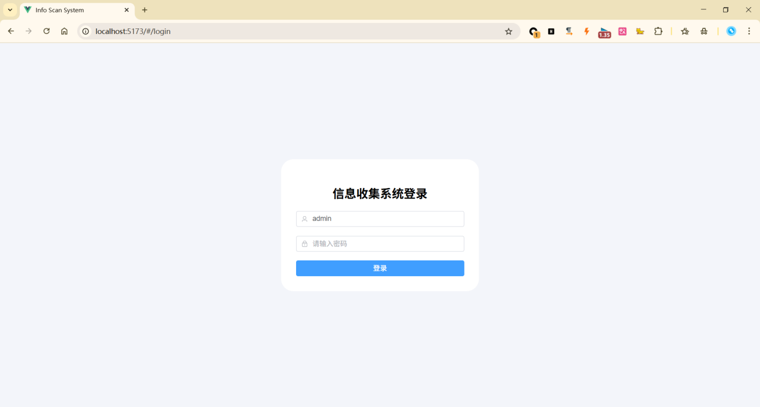
图3.1登录界面
登录成功后，点击左侧导航栏的密码修改按钮，即可来到密码修改界面，如图3.2所示。用户输入旧密码和新密码，点击修改密码按钮，即可进行密码修改操作。
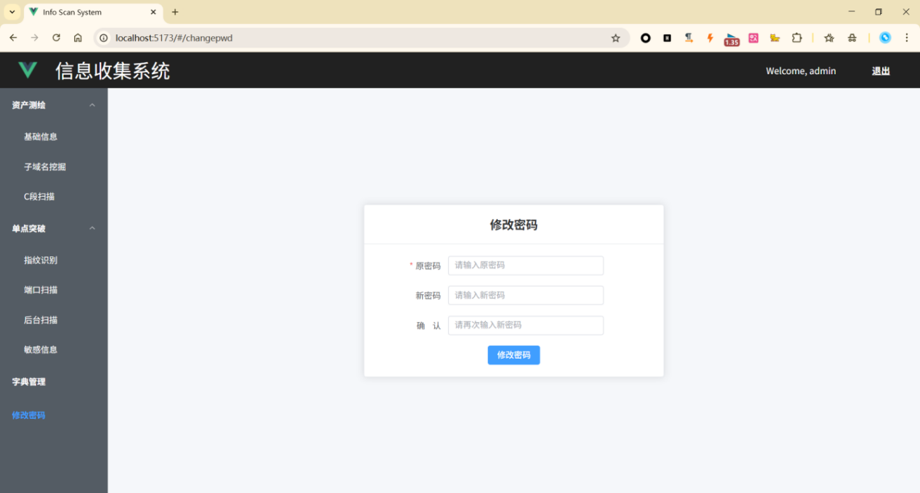
图3.2密码修改界面
此外，点击右上角的退出按钮，即可退出本系统。

3.1.2基础信息收集界面
登录系统后，点击左侧导航栏的基础信息选项，即可来到基础信息收集界面。基础信息收集界面的设计如图3.3所示。用户输入目标域名，点击搜索按钮，即可创建基础信息收集任务，任务名为搜索的域名，任务执行完成后，会自动加入到扫描历史记录中，并显示该目标的基础信息，显示的基础信息分为三个板块，分别为资产归属、备案信息、域名信息，资产归属部分展示的信息有网站域名、网站IP、注册商、地理位置，备案信息部分展示的信息有公司域名、公司性质、ICP备案、审核时间，域名信息部分展示的信息有注册人/机构信息、注册邮箱、注册时间、过期时间。
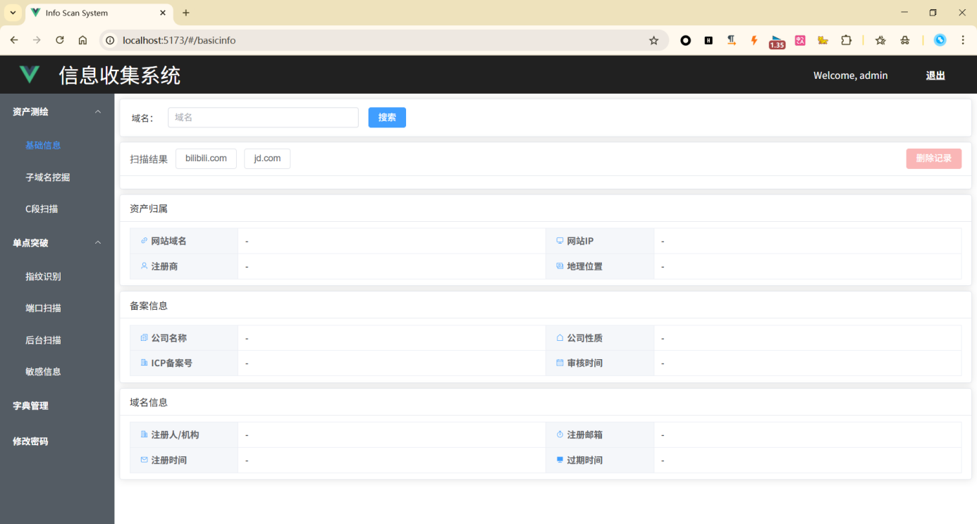
图3.3基础信息收集界面

3.1.3子域名挖掘界面
登录系统后，点击左侧导航栏的子域名挖掘选项，即可来到子域名挖掘界面。子域名挖掘界面的设计如图3.4所示。用户输入目标域名，填写扫描任务的参数，有扫描字典、扫描线程数量、请求超时时间、请求探测的端口，也可以填写一些筛选结果的参数，有目标状态码、返回包的最小长度、过滤标题内容。点击开始扫描按钮，即可创建子域名挖掘任务，任务名为目标域名。任务执行完成后，会自动加入到扫描历史记录中，并显示该目标的扫描结果，展示的信息有数据库ID、子域名、子域名IP、状态码、网站标题、响应包内容长度、服务器。
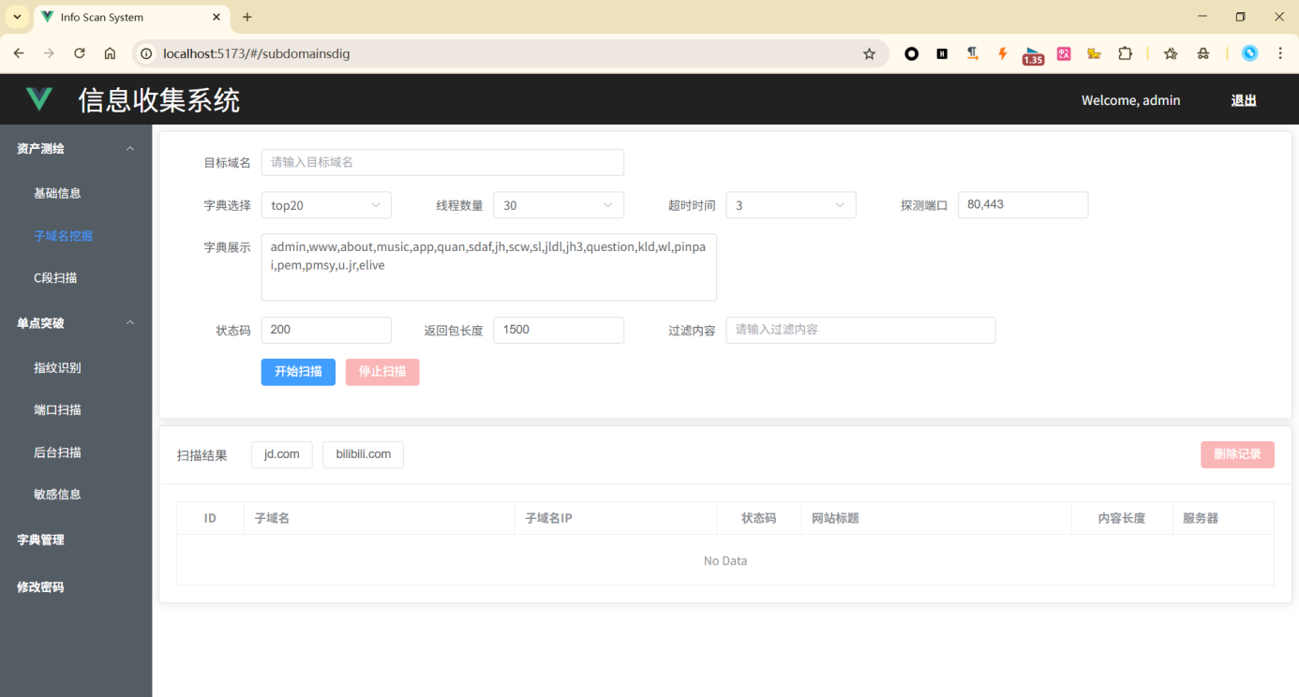
图3.4子域名挖掘界面

3.1.4C段扫描界面
登录系统后，点击左侧导航栏的C段扫描选项，即可来到C段扫描界面。C段扫描界面的设计如图3.5所示。用户输入目标IP的CIDR格式，如192.168.1.1/24，填写扫描任务的参数，有请求探测端口、请求类型、请求超时时间、扫描线程数量，也可以填写一些筛选结果的参数，有目标状态码、返回包的最小长度、过滤标题内容。点击开始扫描按钮，即可创建C段扫描任务，任务名为目标IP的CIDR格式。任务执行完成后，会自动加入到扫描历史记录中，并显示该目标的扫描结果，展示的信息有数据库ID、网址、域名、状态码、网站标题、响应包内容长度、服务器类型。
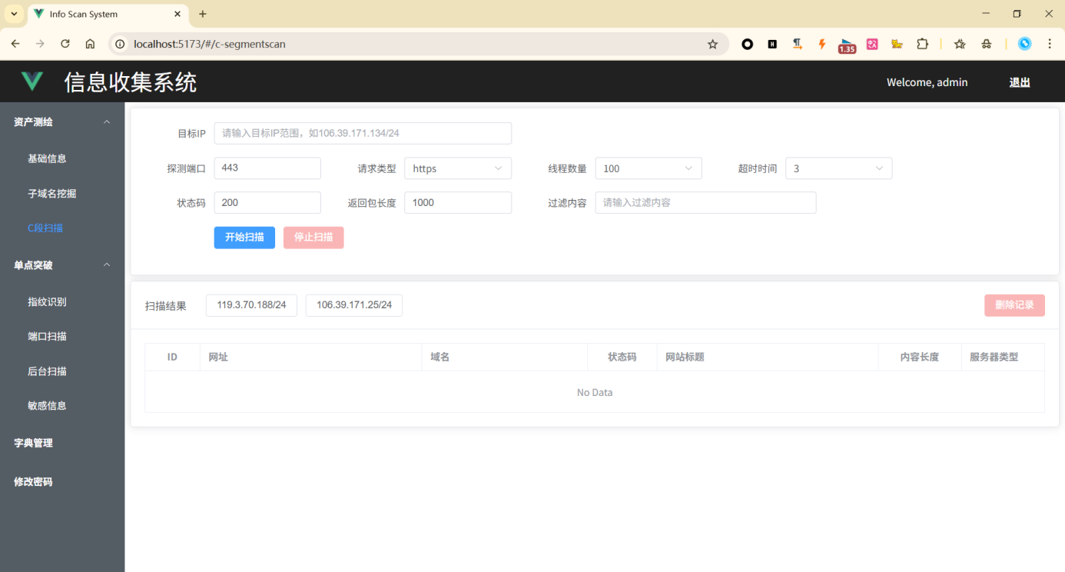
图3.5C段扫描界面

3.1.5指纹识别界面
登录系统后，点击左侧导航栏的指纹识别选项，即可来到指纹识别界面。指纹识别界面的设计如图3.6所示。用户输入目标URL，点击搜索按钮，即可创建指纹识别任务，任务名为搜索的URL，任务执行完成后，会自动加入到扫描历史记录中，并显示该目标的指纹信息，显示的指纹信息为域名、IP、响应码、标题、响应码长度、操作系统、CDN、服务器、技术栈。
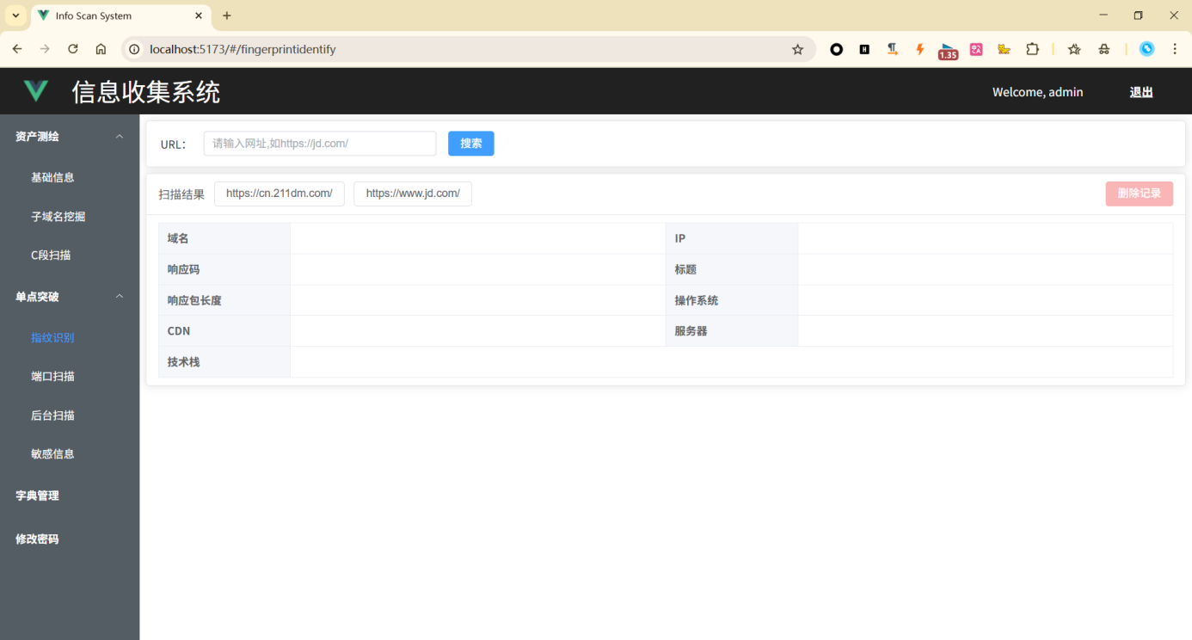
图3.6指纹识别界面

3.1.6端口扫描界面
登录系统后，点击左侧导航栏的端口扫描选项，即可来到端口扫描界面。端口扫描界面的设计如图3.7所示。用户输入目标IP，填写扫描任务的参数，有扫描端口字典、扫描并发线程数量、请求超时时间。点击开始扫描按钮，即可创建端口扫描任务，任务名为目标IP。任务执行完成后，会自动加入到扫描历史记录中，并显示该目标的扫描结果，展示的信息有数据库ID、目标、端口、服务、详情。
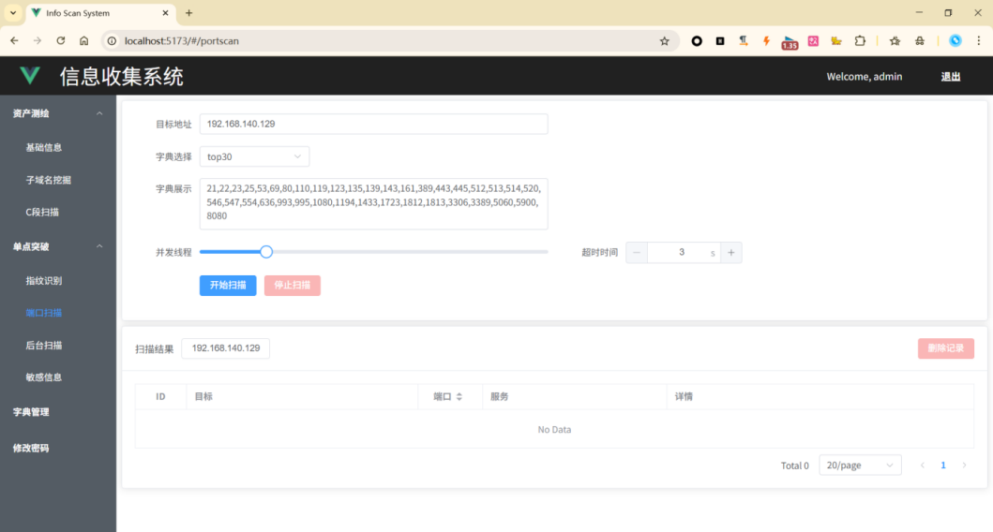
图3.7端口扫描界面

3.1.7后台扫描界面
登录系统后，点击左侧导航栏的子后台扫描选项，即可来到后台扫描界面。后台扫描有两种扫描类型，分别为后台扫描和网站探测，默认为前者。
后台扫描选项的界面的设计如图3.8所示。当用户选择后台扫描类型时，可以输入任务名称、目标URL，也可以填写扫描任务的参数，有扫描目录字典、扫描文件字典、扫描线程数量、请求超时时间，也可以填写一些筛选结果的参数，有目标状态码、返回包的最小长度、过滤标题内容。点击开始扫描按钮，即可创建后台扫描类型的任务并开始执行。任务执行完成后，会自动加入到扫描历史记录中，并显示该任务的扫描结果，展示的信息有数据库ID、网址、状态码、网站标题、响应码长度。
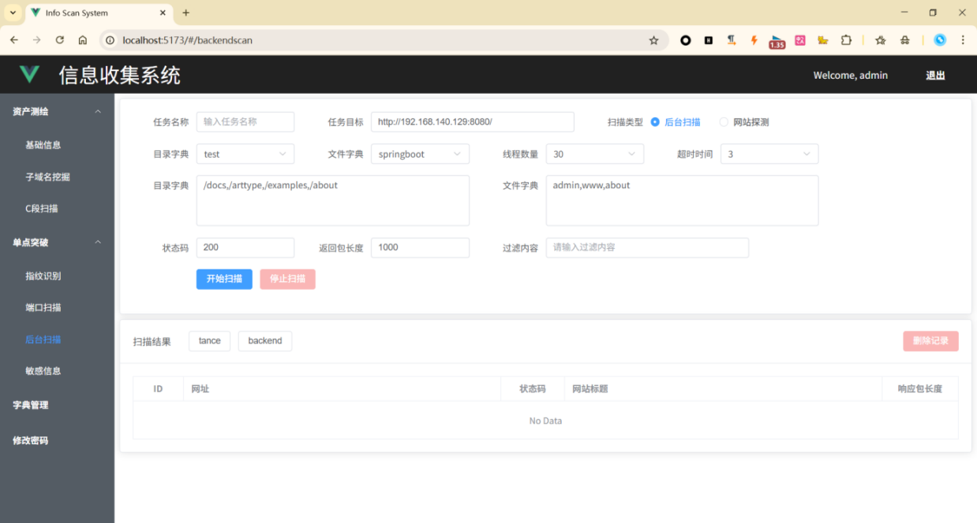
图3.8后台扫描界面
当用户选择网站探测类型时，使用流程同上，但不可编辑扫描参数。网站扫描选项的界面的设计如图3.9所示。
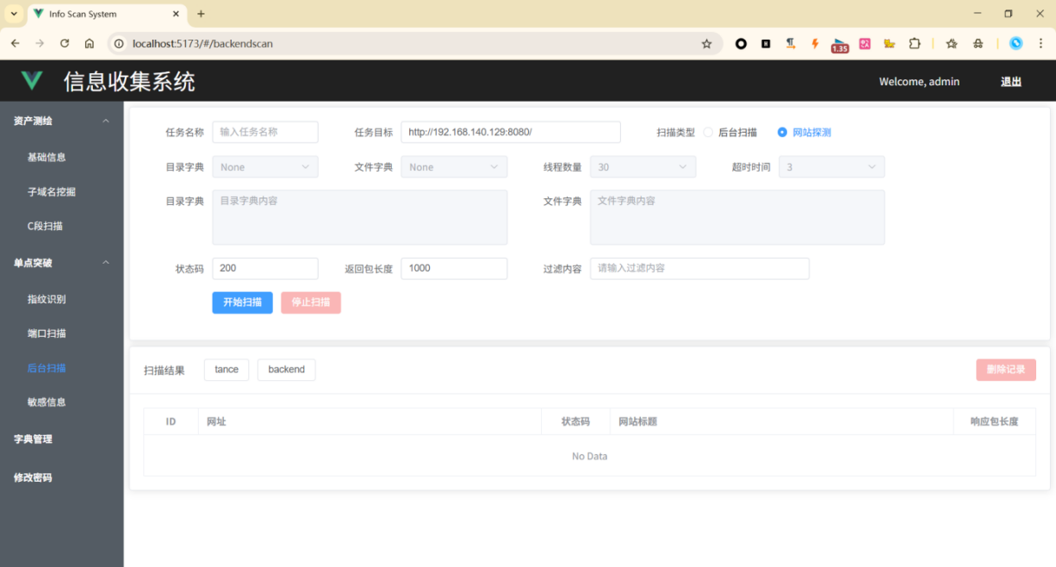
图3.9网站探测界面

3.1.8敏感信息收集界面
登录系统后，点击左侧导航栏的敏感信息选项，即可来到敏感信息探测界面。敏感信息探测界面的设计如图3.10所示。有任务名称输入框；有探测内容选择项，可以选择加载的后台扫描的历史记录，也可以自定义扫描的URL列表；有内容展示框，具备编辑功能；有“开始扫描”按钮，点击即可创建敏感信息探测任务。任务执行完成后，会自动加入到扫描历史记录中，并显示该任务的探测结果列表，显示的指纹信息为数据库ID、网址、状态码、网站标题、响应码长度、敏感信息。
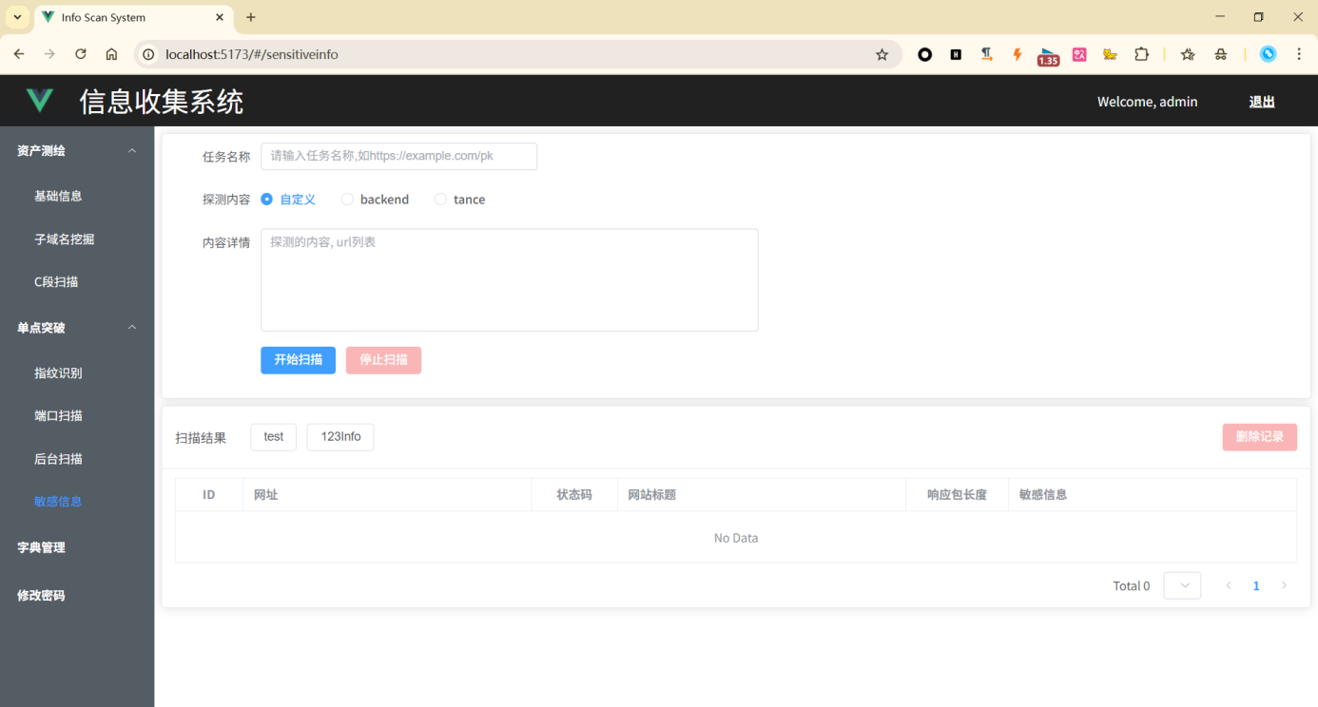
图3.10敏感信息探测界面

3.1.9字典管理界面
登录系统后，点击左侧导航栏的字典管理选项，即可来到字典管理界面。字典管理界面如图3.11所示。用户需要先选择字典类型，然后会加载当前字典类型的所有字典选项，点击相应的字典记录，即可进行字典内容的查看、修改，以及删除对应的字典选项。
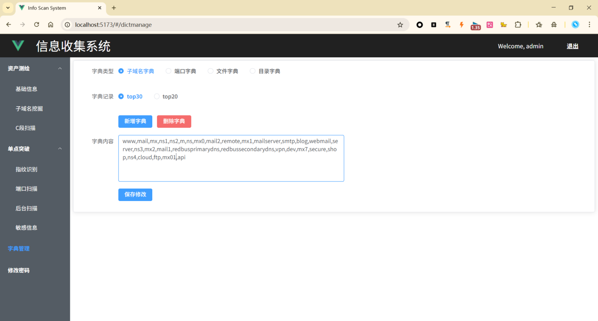
图3.11字典管理界面
当用户选中某一字典类型时，可以点击新增字典，来添加对应类型的字典选项，需要输入字典名称和字典内容。新增字典界面的设计如图3.12所示。
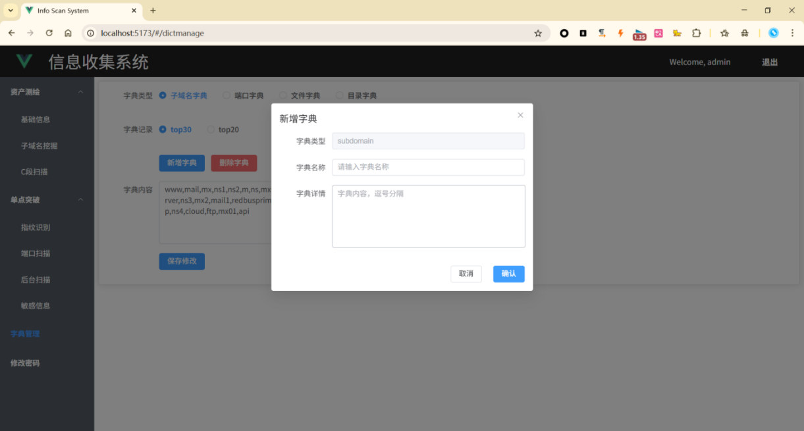
图3.12新增字典界面

功能设计与实现

3.2.1用户认证功能
用户认证的功能包含用户登录、身份验证、密码修改。用户登录功能的实现如下。后端运行时读取配置文件，获取用户名和MD5加密后的密码。在前端登录页面，用户先输入用户名和密码，然后点击登录，对密码进行MD5加密，随后向后端发送登录请求，前端收到响应，将返回的JWTToken持久化存储，然后跳转到系统功能页面。后端处理登录请求，后端与已有的账号密码进行对比，通过则登录成功，返回生成的JWTToken，并将该Token保存到全局变量。后端处理登录请求的代码如图3.13所示。
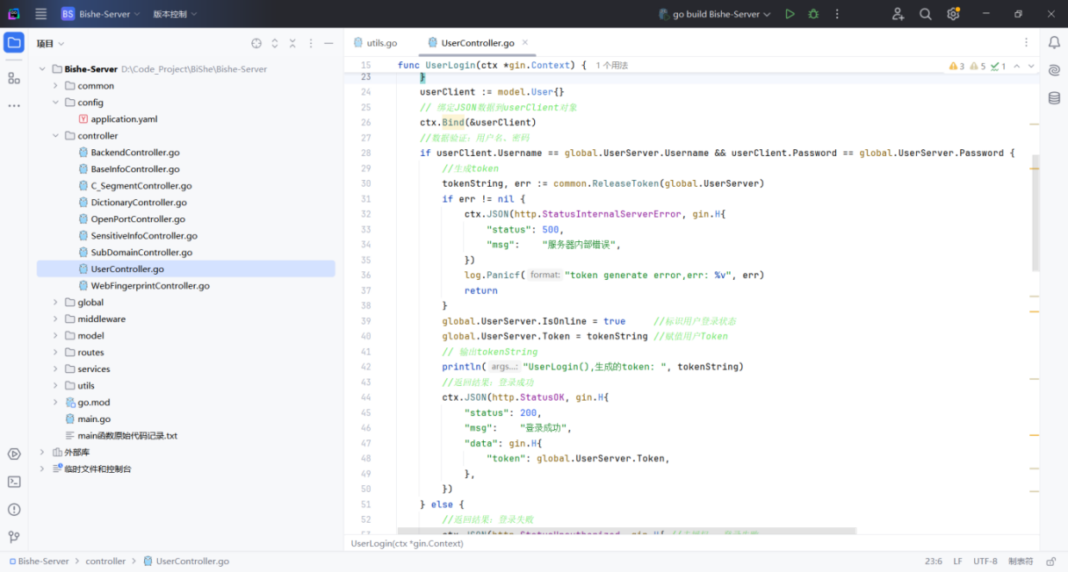
图3.13处理登录请求
身份校验功能的实现如下。前端向后端发送某一功能的请求时，如密码修改请求，在请求拦截器中，会带上前端存储的JWTToken。后端收到请求后，中间件层会从请求中取出JWTToken，并与本地已有的JWTToken比较，成功则放行请求，继续交由Controller层处理，否则直接返回权限不足的响应。后端校验身份的代码如图3.14所示。
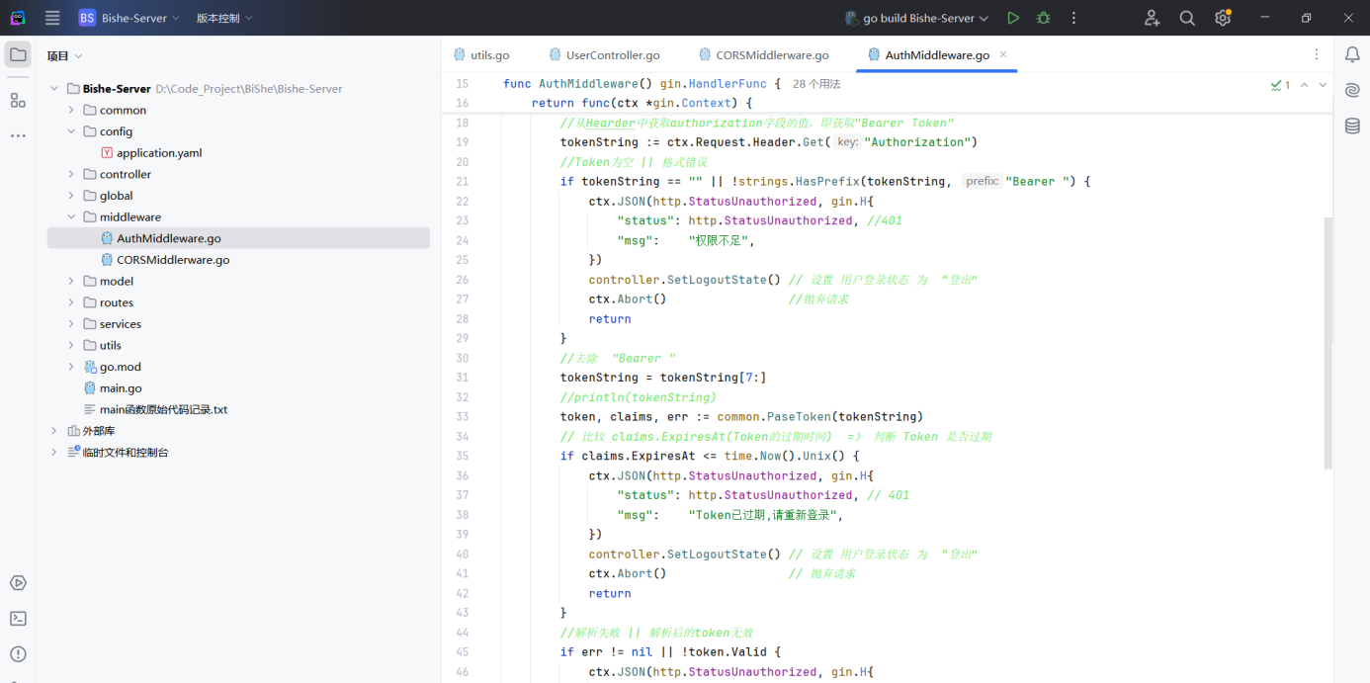
图3.14身份校验
密码修改功能的实现如下。前端输入旧密码和新密码后，对新密码进行MD5加密，然后发送请求给后端进行处理，接受返回，如果修改成功就跳转到登录页面进行重新登录。后端判断提交的旧密码是否正确，正确则修改配置文件的密码为新密码，并更改全局变量用户密码，返回前端。

3.2.2基础信息收集功能
基础信息收集功能的前后端交互流程如下。
前端输入目标，并点击搜索按钮后，首先会检查目标的合理性，是否为一个域名，检查通过后，会向后端发送基础信息收集请求，后端执行成功后返回，前端将任务及其数据加入到本地的持久化存储列表中，并动态显示该记录的结果。后端在接收到基础信息收集的请求后，先从请求中解析任务对象到变量，Controller层调用相关Service层代码实现运行该任务，在完成后，调用GORM层代码，将该任务的结果保存到数据库中，然后序列化成json数据返回给前端。基础信息请求处理流程如图3.15所示。
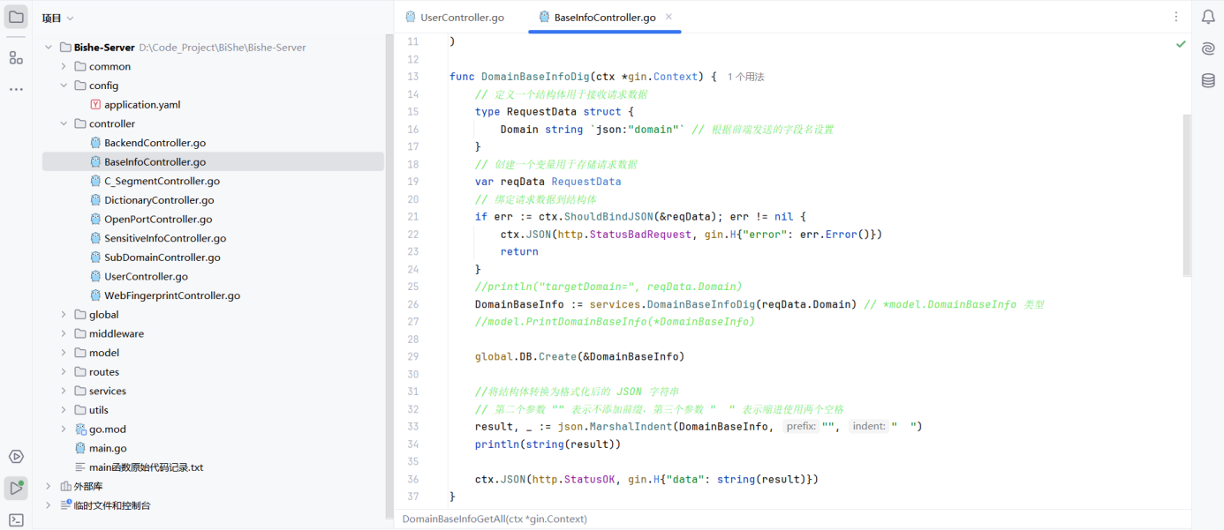
图3.15基础信息收集请求处理
基础信息收集功能的实现如图3.16所示，向多个指定whois网站发送查询请求并接收返回的响应包，从中解析出所需的信息项，赋值到返回的变量中。
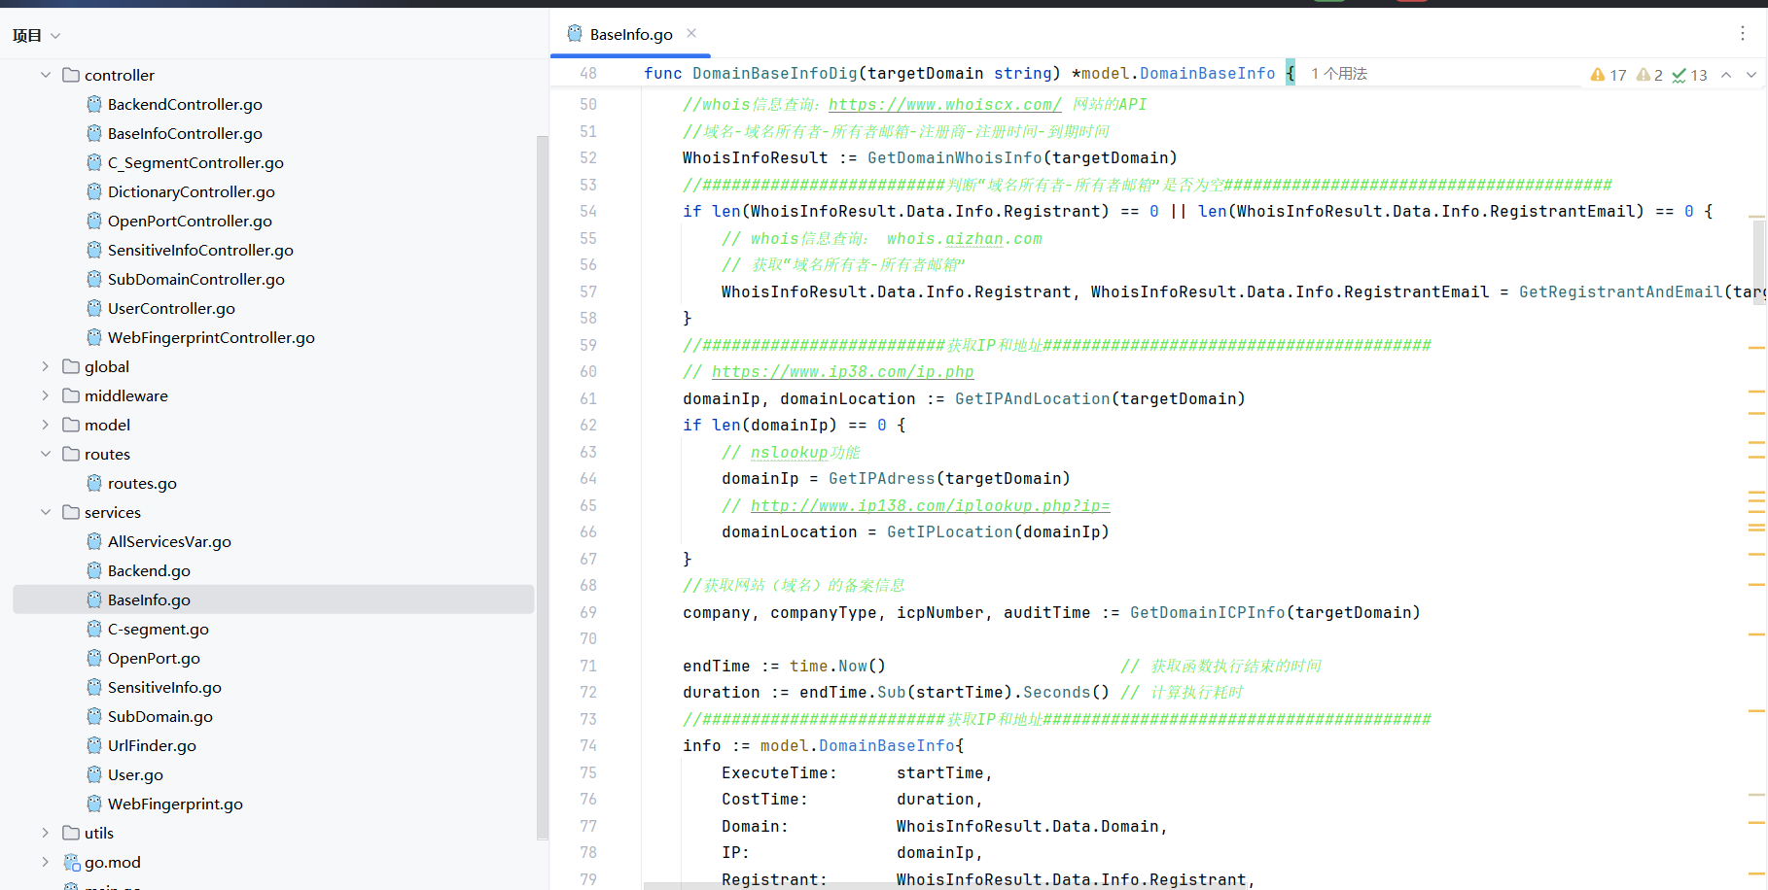
图3.16基础信息收集功能实现
除了基础信息搜集功能，还实现了对应的历史记录查看功能、历史记录删除功能。
历史记录查看功能的实现如下。前端点击指定的历史记录项，前端就可从本地的持久化数据中加载数据。只有在进入系统时，才会发送请求向数据库同步数据，此后直到退出系统，都无需与后端进行交互获取数据。前端向后端发送数据同步请求获取全部数据，接收返回后解析到持久化列表变量中，并根据数据生成历史记录的选项。后端处理基础信息数据同步请求的代码逻辑如图3.17所示，调用GORM层代码从数据库中获取数据，解析成json数据并返回。
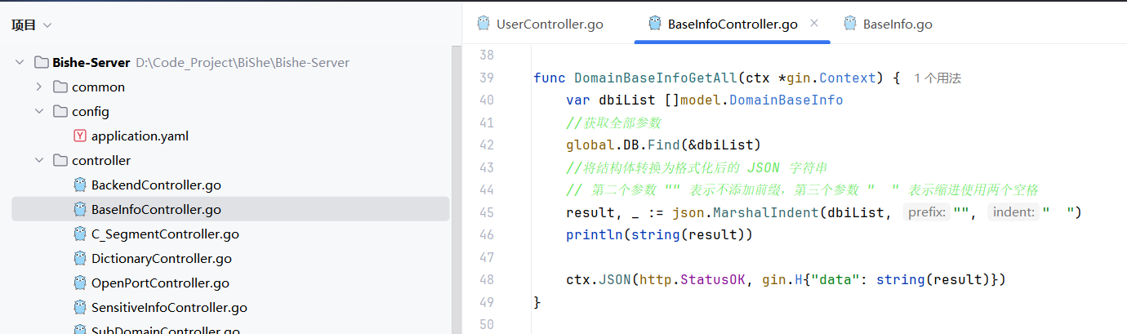
图3.17基础信息数据同步请求处理
历史记录删除功能的实现如下。前端选中某一记录后，点击删除按钮，向后端发送基础信息任务删除请求，同步对本地持久化数据中的对应数据进行删除。后端处理基础信息任务删除请求的代码逻辑如图3.18所示。调用GORM层代码从数据库中删除对应的数据。
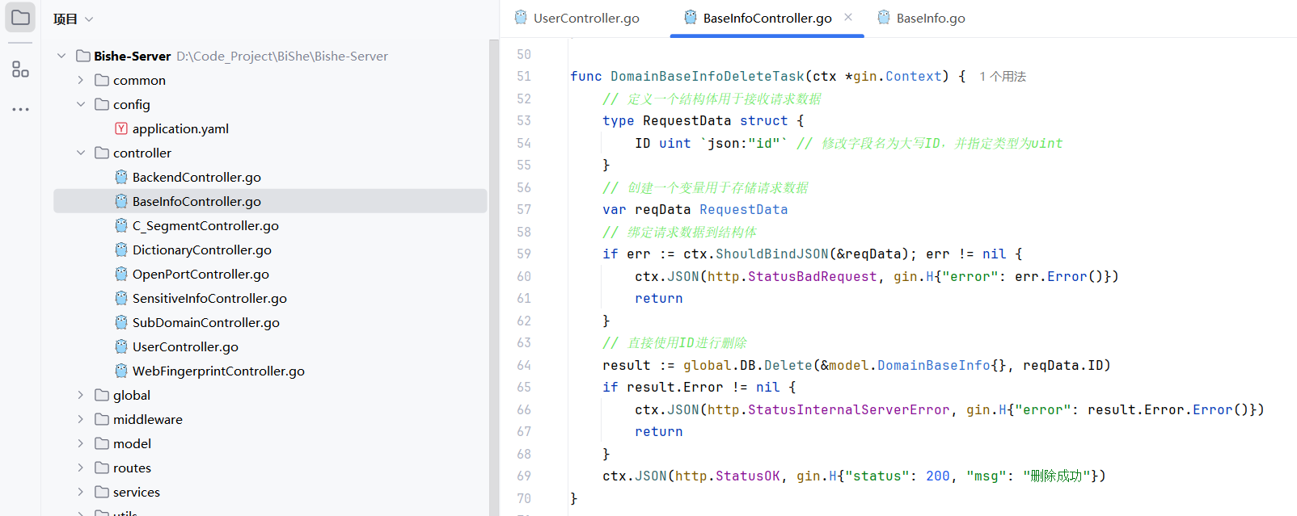
图3.18基础信息任务删除请求处理

3.2.3子域名挖掘功能
子域名挖掘功能的前后端交互流程如下。前端输入目标域名和扫描任务的参数后，点击开始扫描，先检查域名及参数的合理性，通过就会向后端发送子域名挖掘请求，接收响应的数据，将其映射到变量列表中，并加入本地的持久化存储列表中。后端在接收到子域名挖掘任务的请求后，先从请求中解析任务对象及参数到变量，然后Controller层调用相关Service层代码实现运行该任务，在完成后，调用GORM层代码，将该任务的结果保存到数据库中，然后序列化成json数据返回给前端。子域名挖掘请求处理代码如图3.19所示。
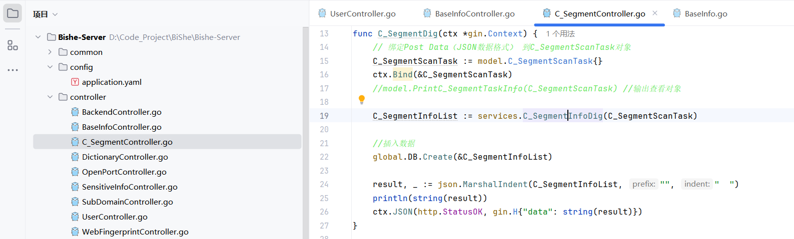
图3.19子域名挖掘请求处理
子域名挖掘功能的实现代码如图3.20所示。先将子域名字典列表与主域名一一拼接得到访问的子域名列表，然后添加http协议，一一发送http请求进行访问，根据响应结果进行判断子域名是否存活。筛选出存活的子域名，存储到列表变量并返回。
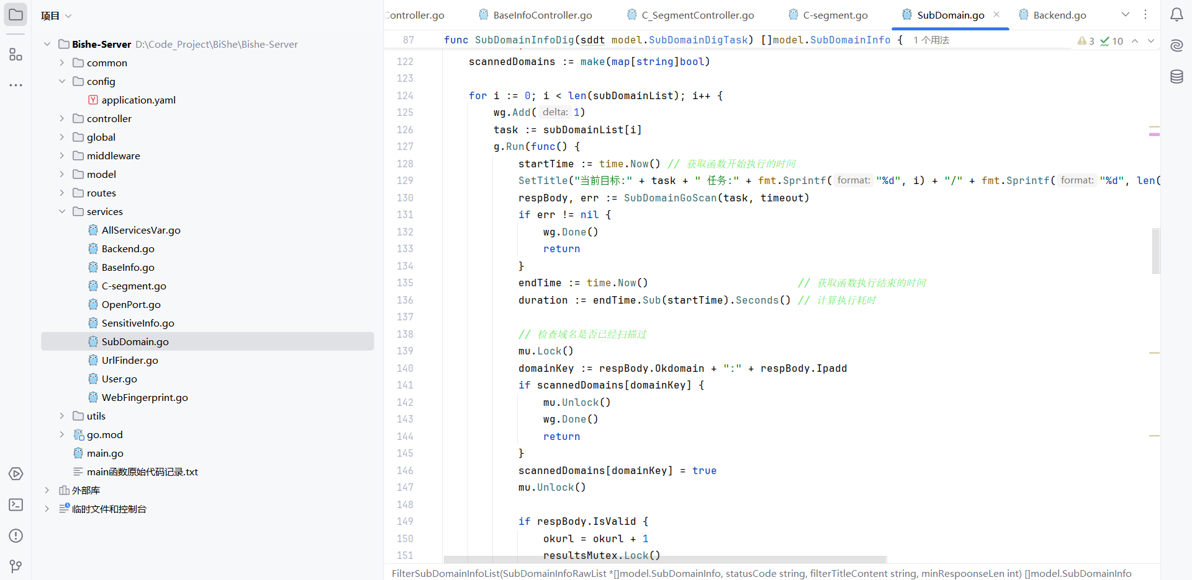
图3.20子域名挖掘功能实现
除了子域名挖掘功能，还实现了对应的历史记录查看功能、历史记录删除功能，此两项功能的代码实现与3.2.2节的对应功能类似，不再赘述。后端Controller层处理数据同步请求、历史记录删除请求的代码如图3.21所示。
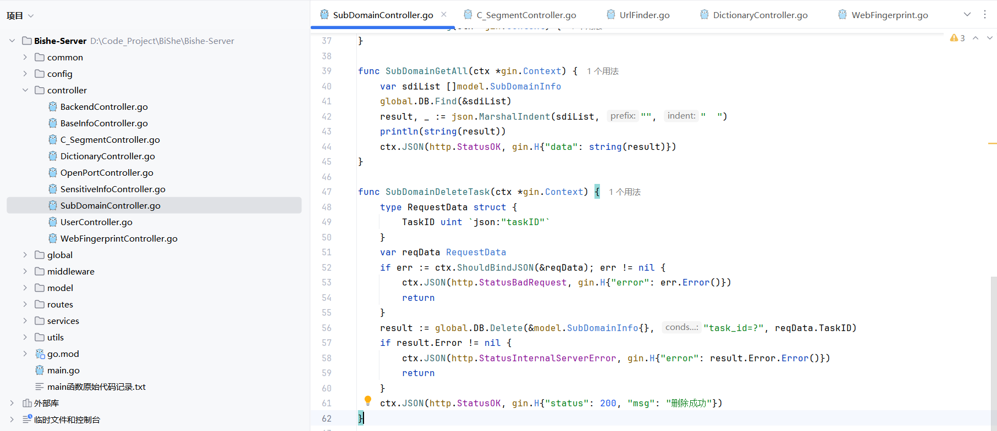
图3.21子域名挖掘数据管理请求处理

3.2.4C段扫描功能
C段扫描功能的前后端交互流程如下。前端收入目标域名和扫描任务的参数后，点击开始扫描，先检查目标IP及参数的合理性，通过就会向后端发送C段扫描请求，等待接收响应的数据，将其映射到变量列表中，并加入本地的持久化存储列表中。后端在接收到C段扫描任务的请求后，先从请求中解析任务对象及参数到变量，然后Controller层调用相关Service层代码实现运行该任务，在完成后，调用GORM层代码，将该任务的结果保存到数据库中，然后序列化成json数据返回给前端。C段扫描请求处理代码如图3.22所示。
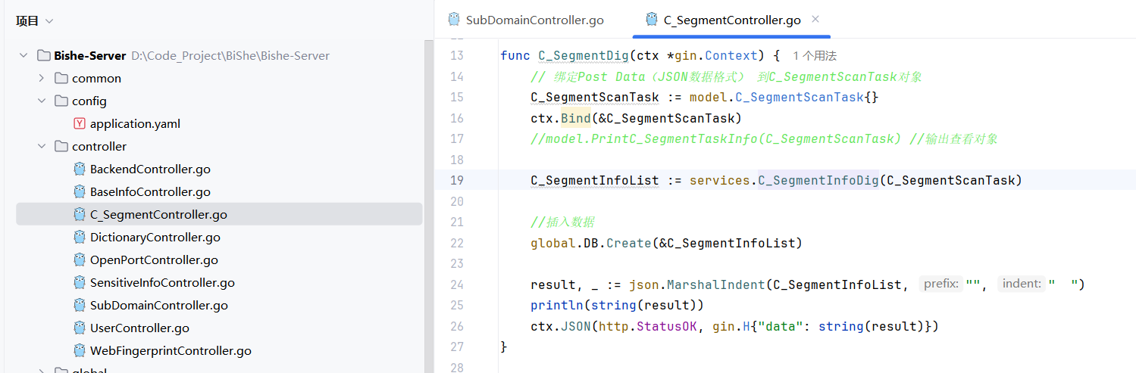
图3.22C段扫描请求处理
C段扫描功能的实现代码如图3.23所示。将目标和端口字典列表一一拼接，再加上http协议，得到目标访问列表，一一请求访问，根据返回内容判断是否有效，有效则加入对象列表rawResults，随后根据传入的参数进行过滤得到results，返回。
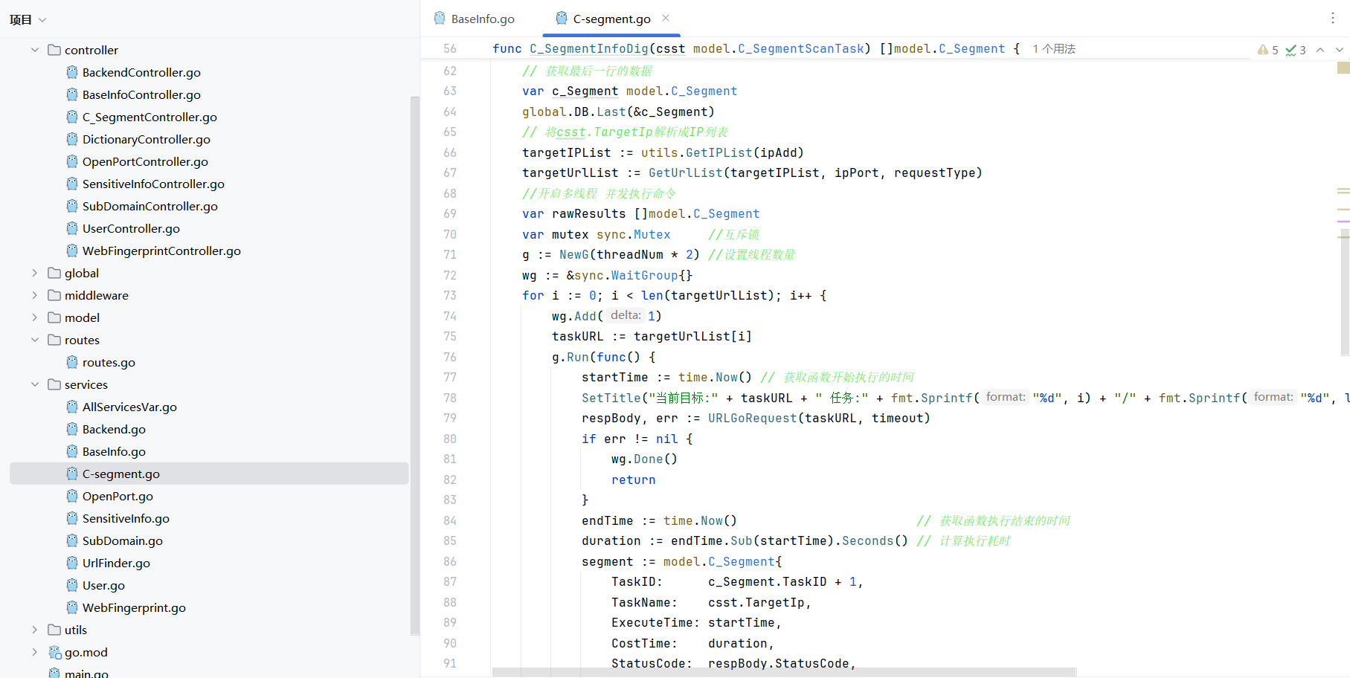
图3.23C段扫描功能实现
除了C段扫描功能，还实现了对应的历史记录查看功能、历史记录删除功能，此两项功能的代码实现与3.2.2节的对应功能类似，不再赘述。后端Controller层处理数据同步请求、历史记录删除请求的代码如图3.24所示。
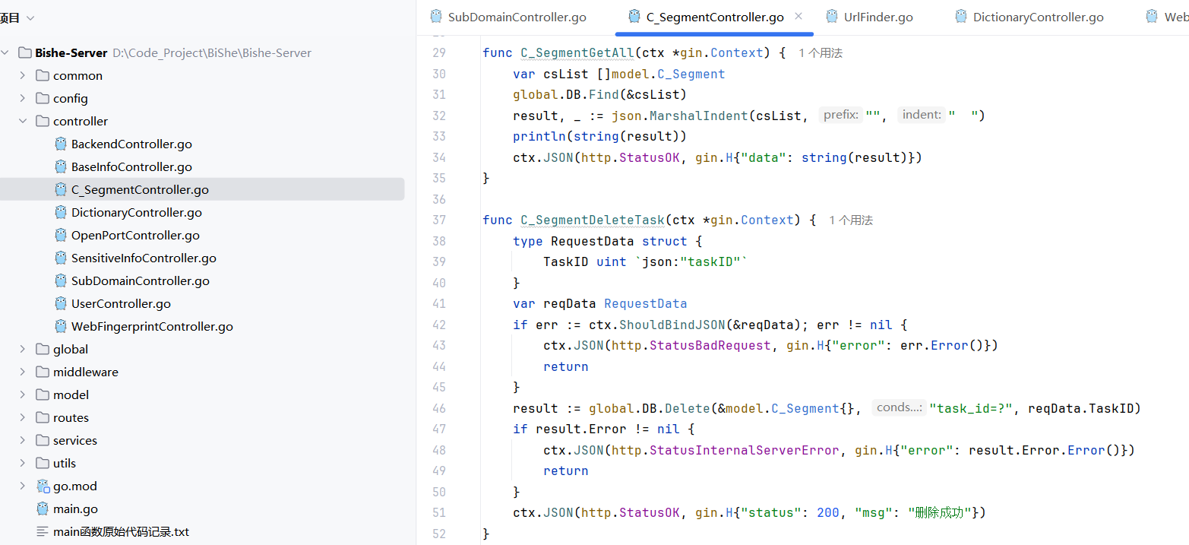
图3.24C段扫描数据管理请求处理

3.2.5指纹识别功能
指纹识别功能的前后端交互流程如下。前端输入目标，并点击搜索按钮后，首先会检查目标的合理性，是否为一个URL，检查通过后，会向后端发送指纹识别请求，后端执行成功后返回，前端将该任务及其数据加入到本地的持久化存储列表中，并动态显示该任务的结果。后端在接收到指纹识别的请求后，先从请求中解析任务对象到变量，Controller层调用相关Service层代码实现运行该任务，在完成后，调用GORM层代码，将该任务的结果保存到数据库中，然后序列化成json数据返回给前端。指纹识别请求处理流程如图3.25所示。
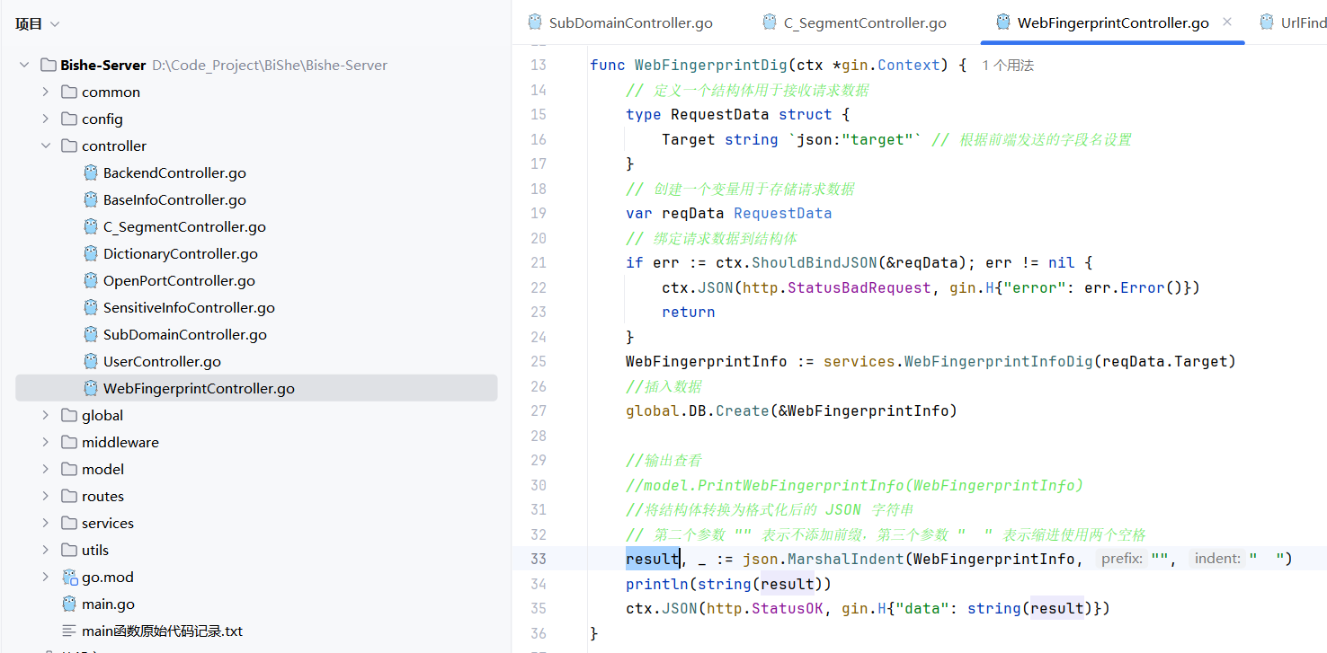
图3.25指纹识别请求处理
指纹识别功能的代码实现逻辑如下。首先从目标URL中获取出域名、根据域名查询出IP地址，然后调用2个函数获取网站的指纹信息，第一个函数WebInfoGetPart1()通过直接访问目标web站点，从返回的内容中提取出指纹信息，第二个函数WebInfoGetPart2()则通过在指纹搜索站点查询该web站点的指纹信息，从中解析提取出指纹信息。最后对两个指纹信息分别进行处理、解析、合并，将信息赋值到指定变量，返回。指纹识别功能的代码实现如图3.26所示。
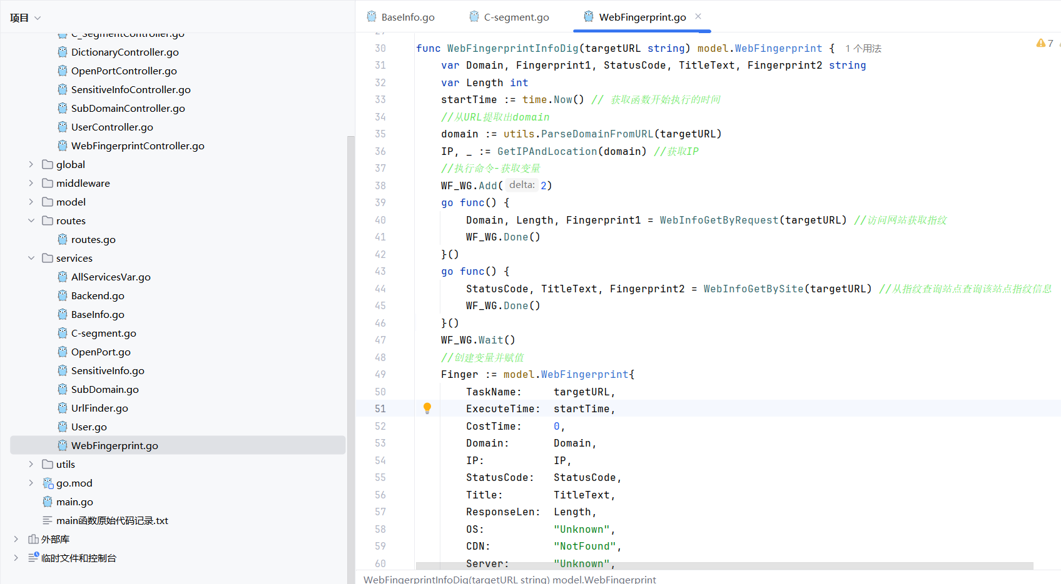
图3.26指纹识别功能实现
除了指纹识别功能，还实现了对应的历史记录查看功能、历史记录删除功能，此两项功能的代码实现与3.2.2节的对应功能类似，不再赘述。后端Controller层处理数据同步请求、历史记录删除请求的代码如图3.27所示。
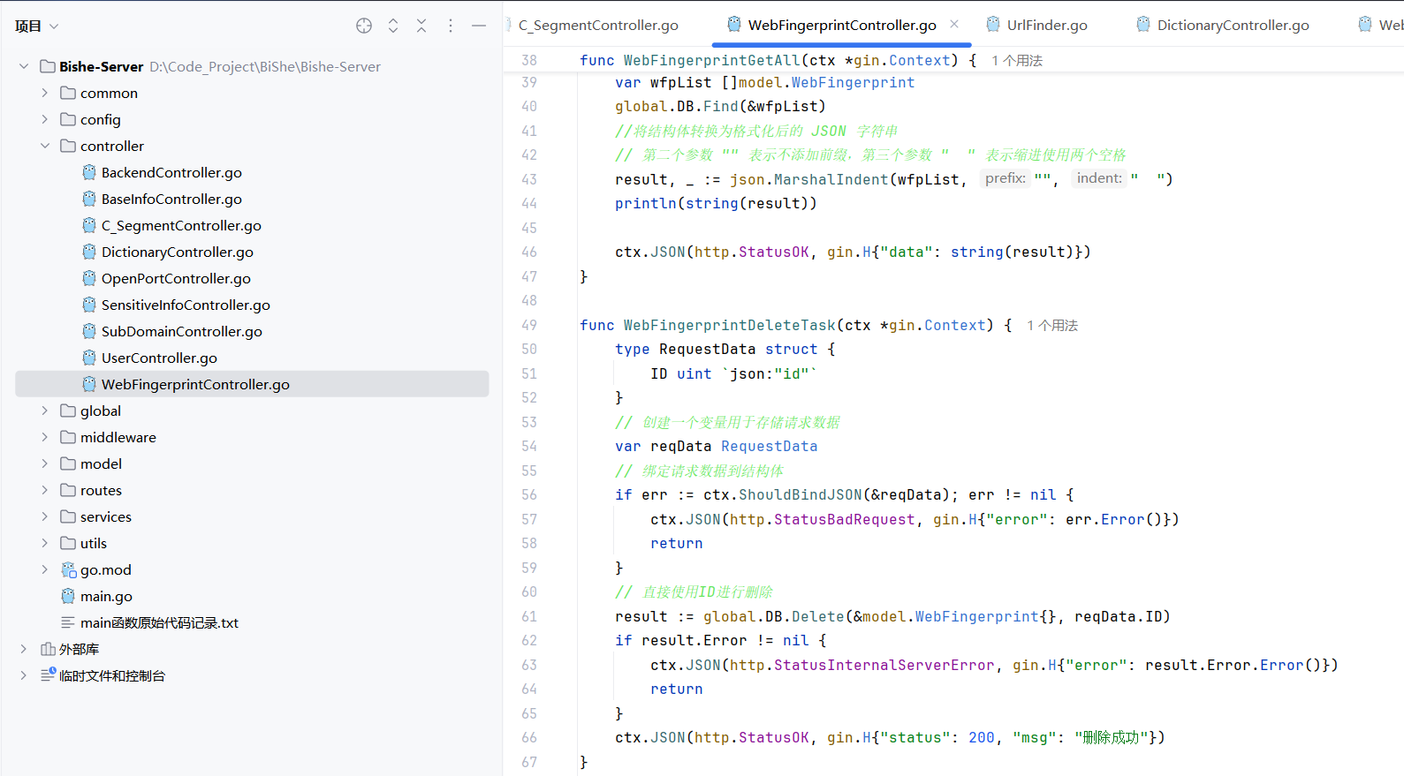
图3.27指纹识别信息管理请求处理

3.2.6端口扫描功能
端口扫描功能的前后端交互流程类似于3.2.4节的对应部分，不再赘述。端口扫描请求处理流程如图3.28所示。
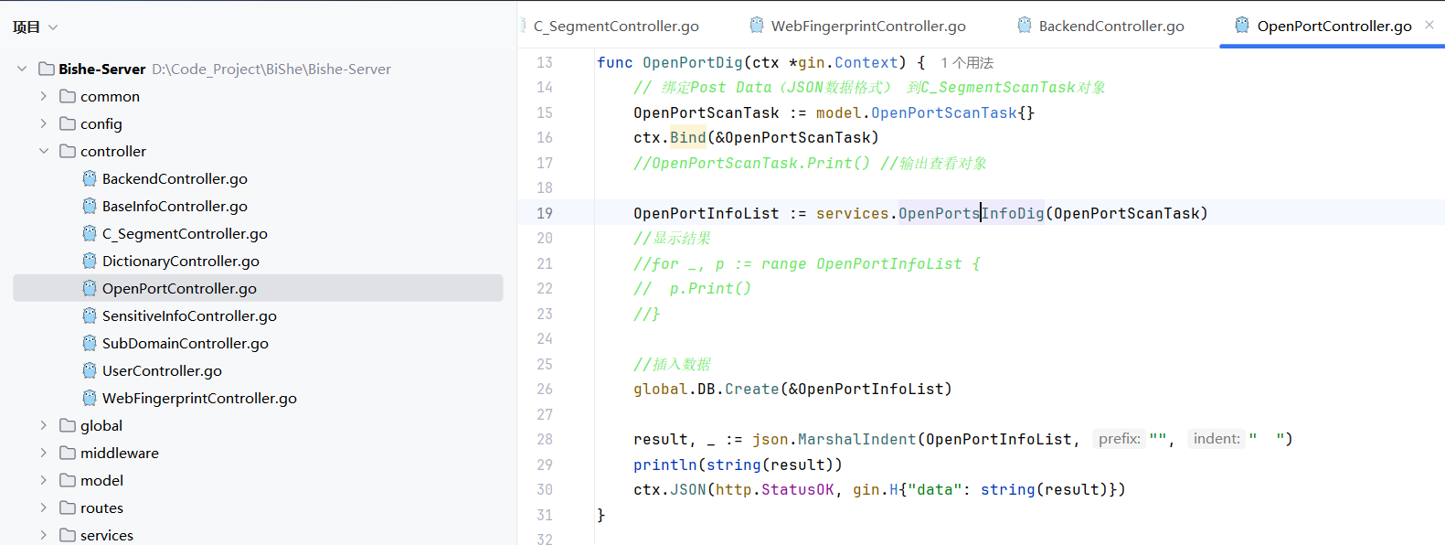
图3.28端口扫描请求处理
端口扫描功能的实现代码如图3.29所示。将目标IP和端口字典列表一一拼接，再加上http协议，得到目标访问列表，一一请求访问，根据返回内容判断是否有效，有效则提取出基础信息、开发服务详细信息等，赋值到model.OpenPort类型的变量，加入全局对象列表OpenPortInfoList，随后返回结果。
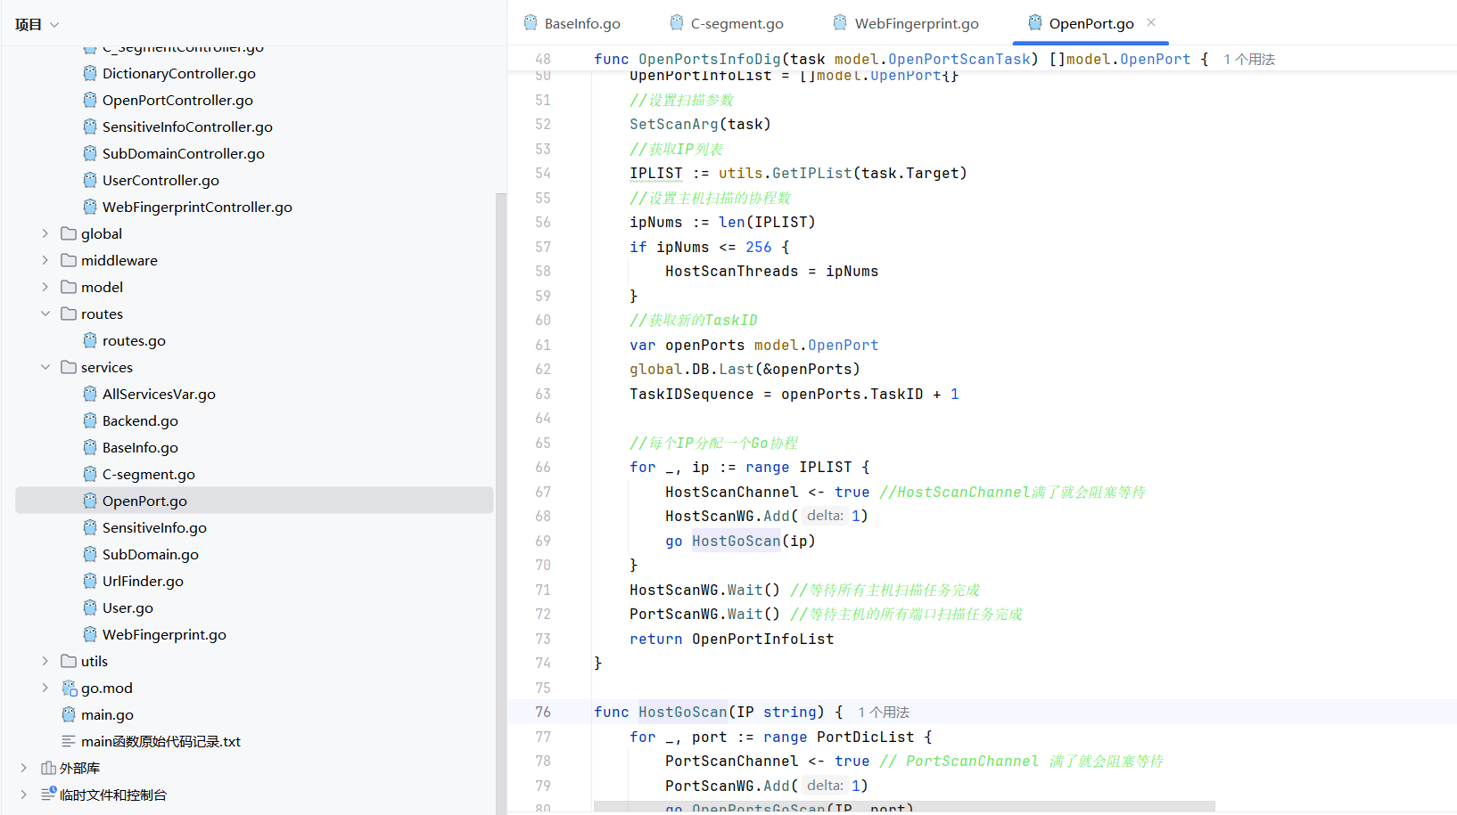
图3.29端口扫描功能实现
除了端口扫描功能，还实现了对应的历史记录查看功能、历史记录删除功能，此两项功能的代码实现与3.2.2节的对应功能类似，不再赘述。后端Controller层处理数据同步请求、历史记录删除请求的代码如图3.30所示。
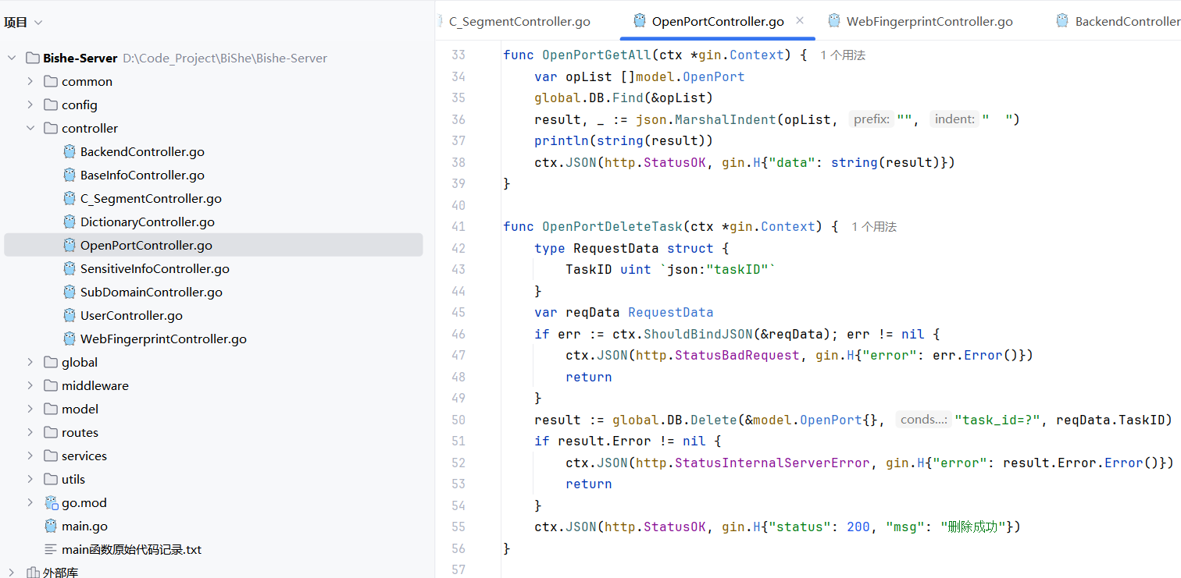
图3.30端口扫描数据管理请求处理

3.2.7后台扫描功能
后台扫描功能的前后端交互流程类似于3.2.4节的对应部分，不再赘述。不同的是，后台扫描的类型有两种，分别是后台扫描和网站探测，对应“backend”和“website”，根据类型的不同，Controller层会调用不同的Service层代码。后台扫描请求处理流程如图3.31所示。
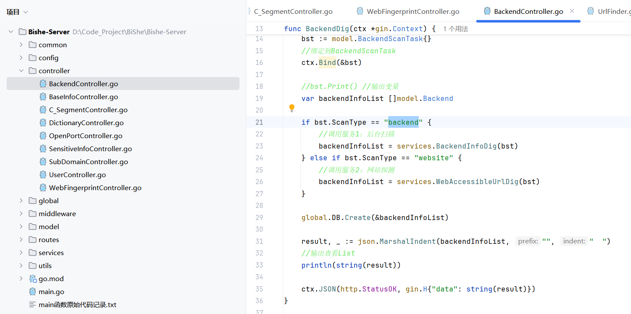
图3.31后台扫描请求处理
后台扫描功能的实现代码如图3.32所示。将目标URL和目录字典、文件字典列表项一一拼接，再加上http协议，得到目标访问列表，一一请求访问，根据返回内容判断是否有效，有效则提取出基础信息等，赋值到model.Backend类型的变量，加入对象列表rawResults，随后根据传入的参数进行过滤得到results，返回该列表。
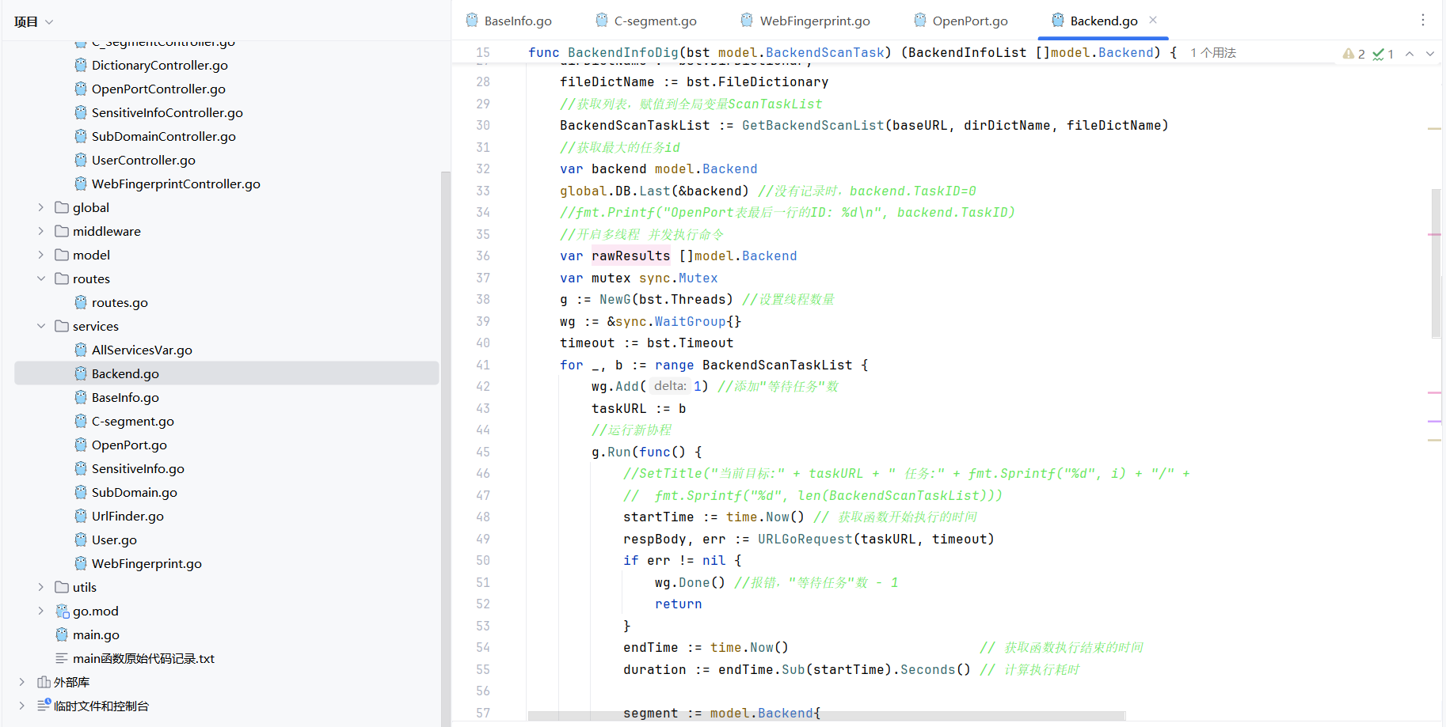
图3.32后台扫描功能实现
网站探测功能的实现代码如图3.33所示。请求访问目标URL，解析响应内容，从中提取出可访问的网址、目录及文件等，一一进行访问，获取响应的信息，赋值到新创建的model.Backend变量，加入对象列表rawResults，随后根据传入的参数进行过滤得到results，返回该列表。
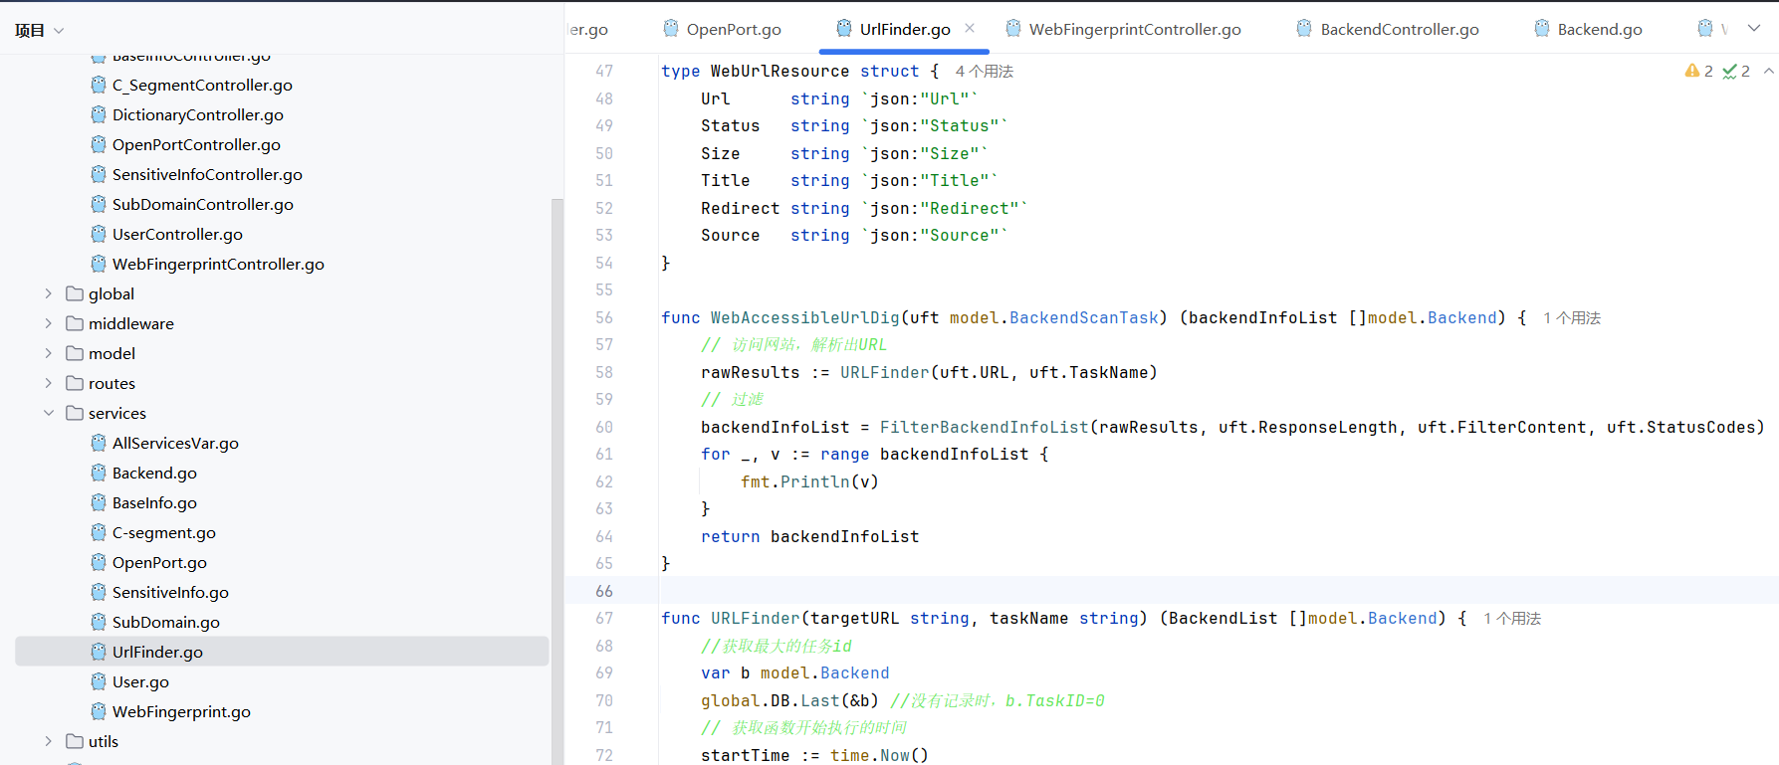
图3.33网站探测功能实现
除了后台扫描功能，还实现了对应的历史记录查看功能、历史记录删除功能，此两项功能的代码实现与3.2.2节的对应功能类似，不再赘述。后端Controller层处理数据同步请求、历史记录删除请求的代码如图3.34所示。
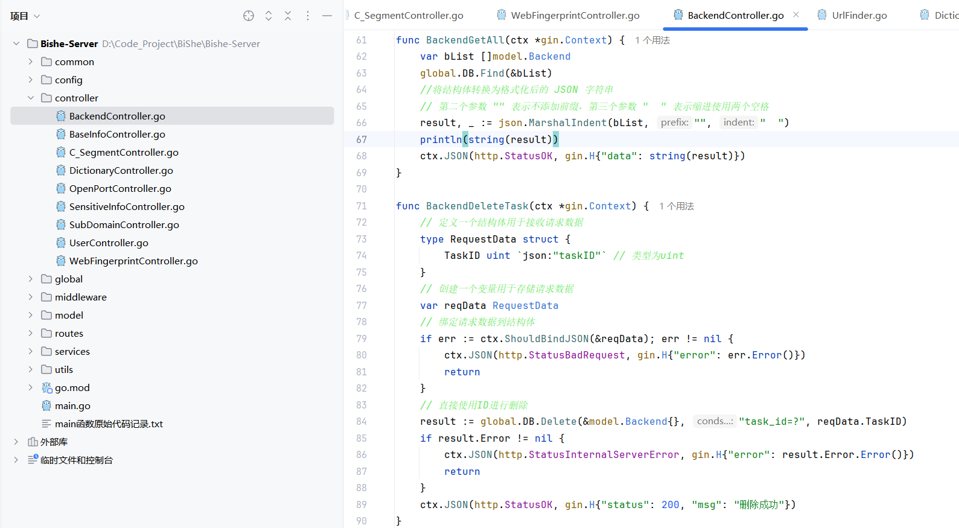
图3.34后台扫描数据管理求处理

3.2.8敏感信息探测功能
敏感信息收集功能的实现如下。前端输入任务名，选择需要进行敏感信息探测的后台扫描记录列表，也可以自定义列表，首先会检查列表内容的合理性，检查通过后，会向后端发送敏感信息探测请求，后端执行成功后返回，前端将该任务及其数据加入到本地的持久化存储列表中，并动态显示该记录的结果。后端在接收到敏感信息探测的请求后，先从请求中解析任务对象到变量，其中包含需要探测的URL列表，随后Controller层调用相关Service层代码运行该任务，在完成后，调用GORM层代码，将该任务的结果保存到数据库中，然后序列化成json数据返回给前端。敏感信息探测请求处理流程如图3.35所示。
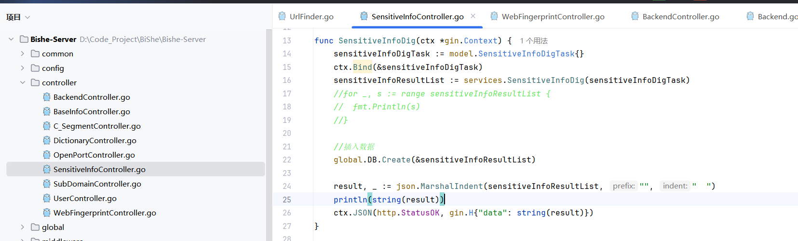
图3.35敏感信息探测请求处理
敏感信息探测功能的代码实现如图3.36所示。先取出URL列表，然后建立多线程去请求访问对应的网址，收集基础信息，同时取出响应内容中，使用自定义的正则表达式从中匹配出敏感信息。将以上信息赋值到一个model.SensitiveInfo类型的变量中，加入sensitiveInfoResultList中，返回该列表。
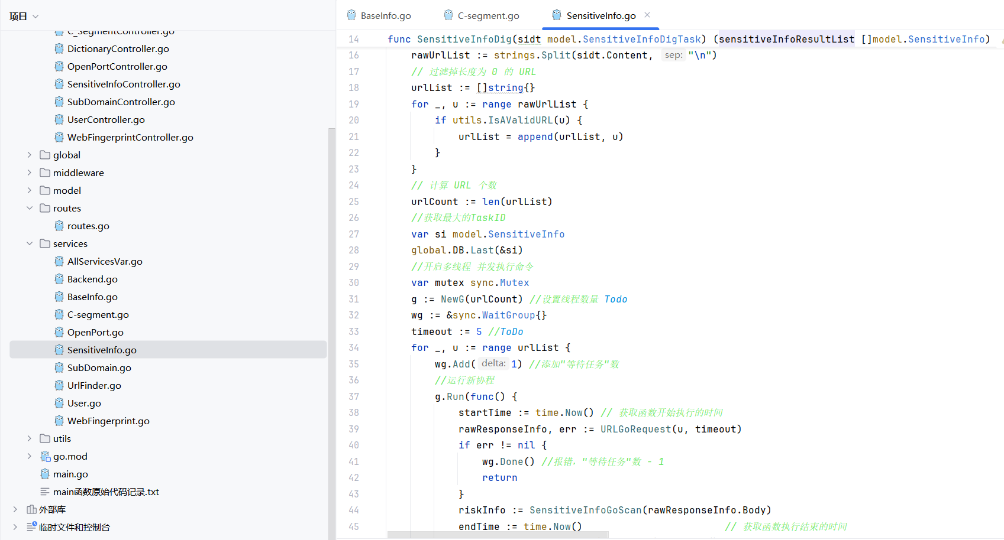
图3.36敏感信息探测功能实现
除了敏感信息探测功能，还实现了对应的历史记录查看功能、历史记录删除功能，此两项功能的代码实现与3.2.2节的对应功能类似，不再赘述。后端Controller层处理数据同步请求、历史记录删除请求的代码如图3.37所示。
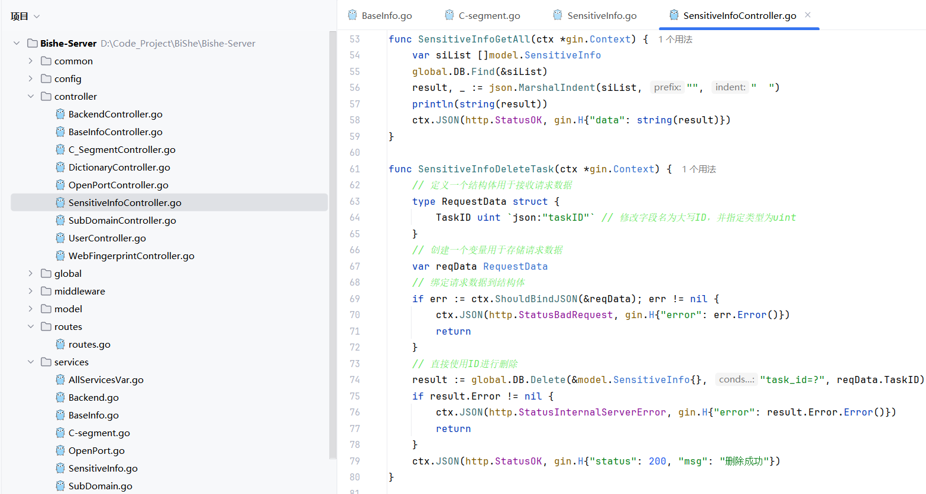
图3.37敏感信息数据管理请求处理

3.2.9字典管理功能
字典管理功能的实现如下。前端选择指定的字典类型，会从本地持久化数据加载所有该类型的字典选项，可查看、修改、删除某一字典项，还可新增该类型的字典项。执行以上操作，均会发送对应的请求给后端，Controller层会调用相应的GORM代码操作数据库修改数据。Controller层处理字典管理请求的代码如图3.38所示。
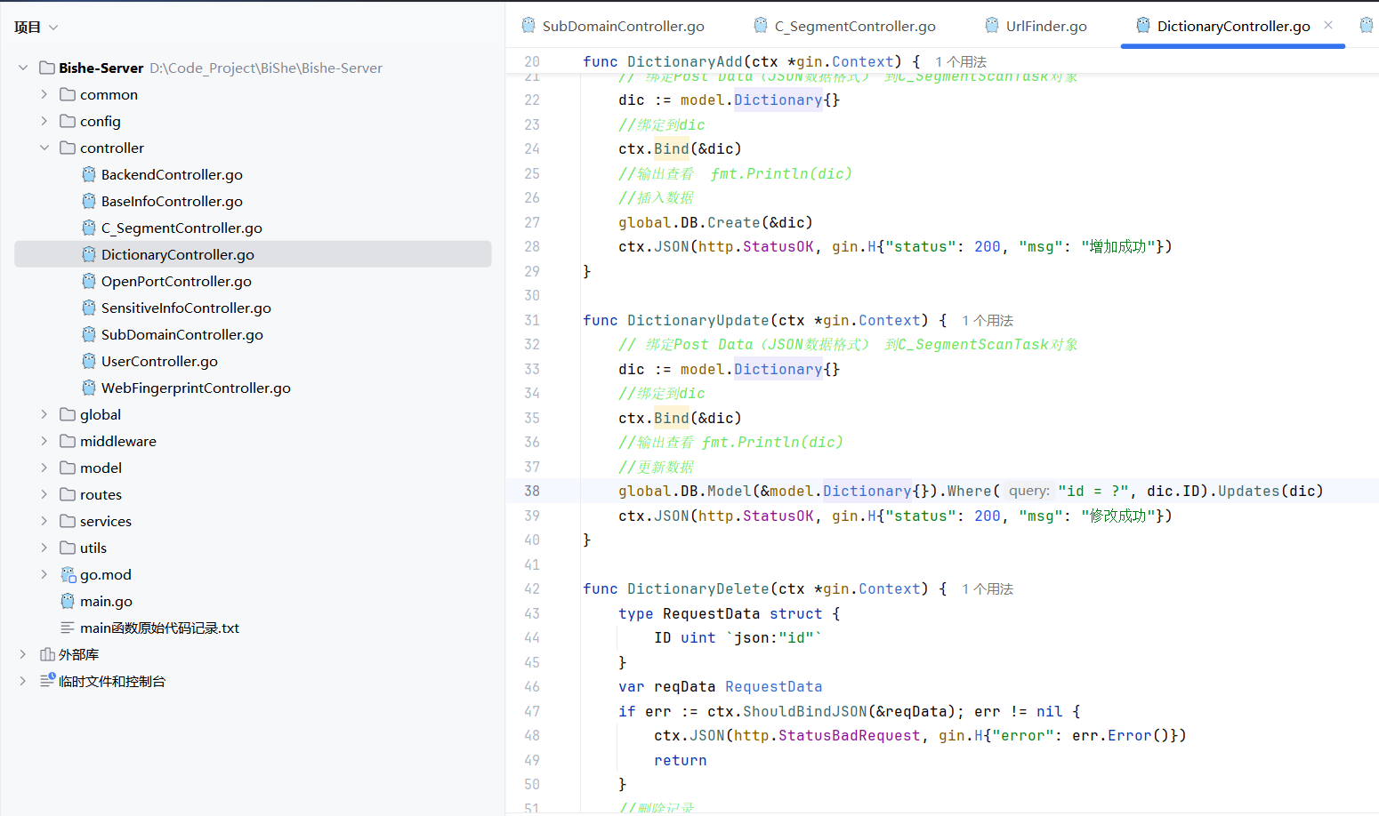
图3.38字典管理请求处理

本章小结
本章详细介绍了本系统的具体功能的前端UI设计、前端代码实现细节及后端代码实现细节。

功能测试

本章旨在评估机构数字资产信息收集系统的功能性、稳定性、安全性以及易用性。通过对系统进行全面的测试，发现并解决潜在的问题，确保工具的可靠性和安全性，为后续使用提供有力保障。

测试方法和环境
在测试中，将逐一对本系统的功能进行测试，查看其效果。
基础信息收集功能、指纹识别功能属于被动扫描，即不直接与目标发生交互；子域名挖掘功能、C段扫描功能属于主动扫描，但为一次性扫描。对于以上功能，使用互联网资产测试即可。
端口扫描功能、后台扫描功能属于主动扫描，且为多次扫描；而敏感信息探测功能虽然属于主动一次性扫描，但是测试难度大。以上功能，采用在kali虚拟机上，使用docker搭建tomcat8靶场环境来进行测试。

运行环境
工具运行环境如下：
①操作系统：Windows系统
②内存：操作系统内存不低于1G，工具能够稳定运行的必要条件
③Java版本：JDK11任意版本
④开发软件：IntelliJIDEA2024、GoLand2024
⑤运行环境：Npm10.8.2、Go1.23.2

功能测试

4.3.1用户认证功能测试
来到系统登录页面，输入默认账号密码admin/123456，点击登录，提示登录成功，延时跳转到系统使用界面，如图4.1所示。
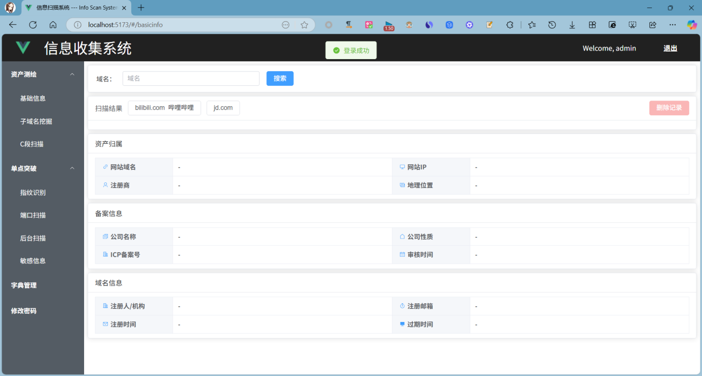
图4.1用户登录测试
点击左侧导航栏的密码修改选项，填写旧密码123456和新密码Aa1234，点击修改，提示修改成功，并跳转回登录页面重新登录，如图4.2所示。
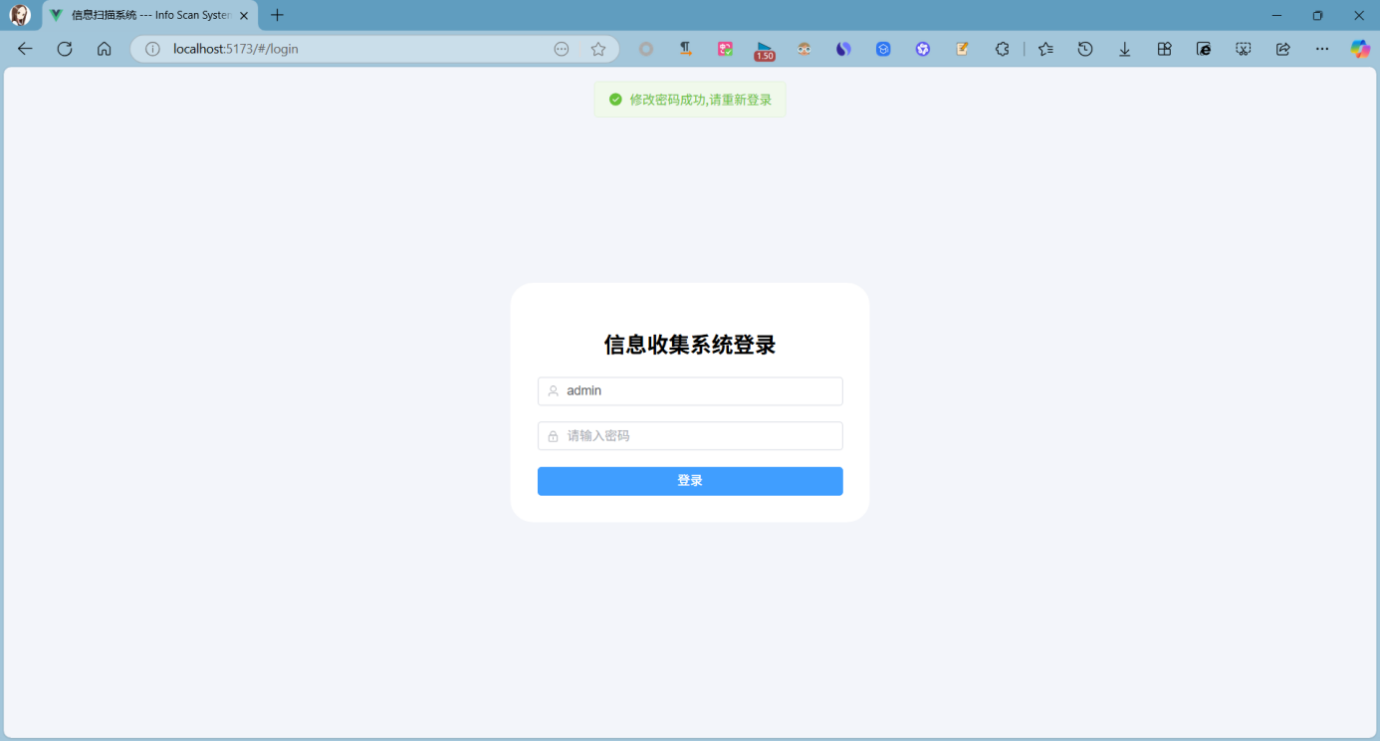
图4.2密码修改功能测试
如果在未登录的情况下访问系统的功能页面，经过系统验证，权限不足，重定向到登录页面，如图4.3所示。
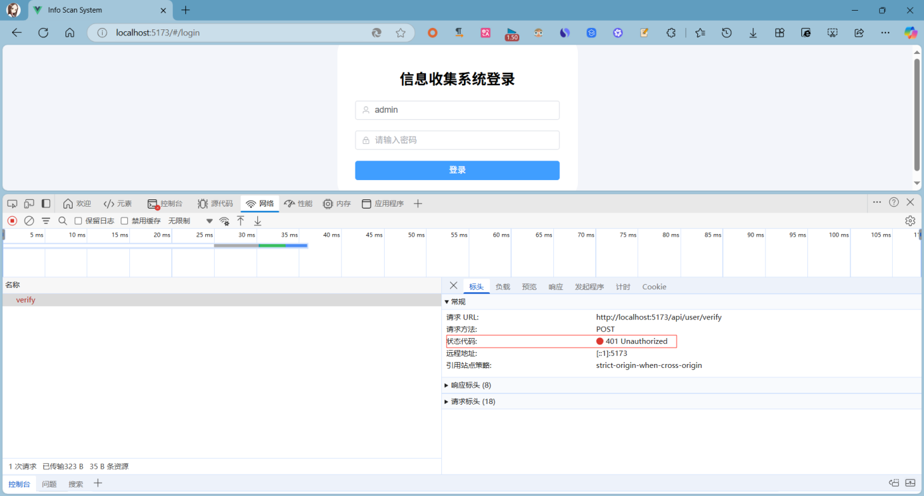
图4.3用户身份校验测试

4.3.2基础信息收集功能测试
登录系统后，点击左侧导航栏的基础信息选项，来到基础信息收集功能页面。
输入域名jd.com，点击搜索，等待几秒后搜索任务完成，结果如图4.4所示。
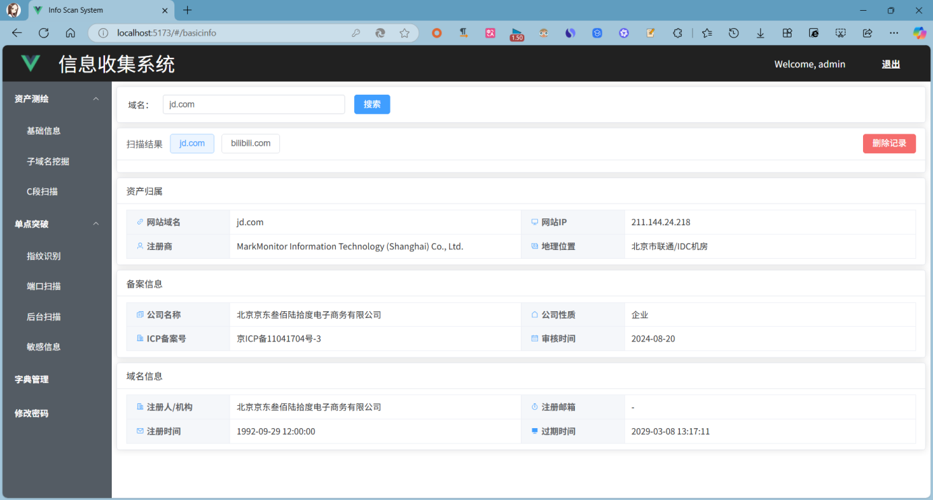
图4.4基础信息收集功能测试
点击历史记录bilibili.com，即可查看历史记录，如图4.5所示。
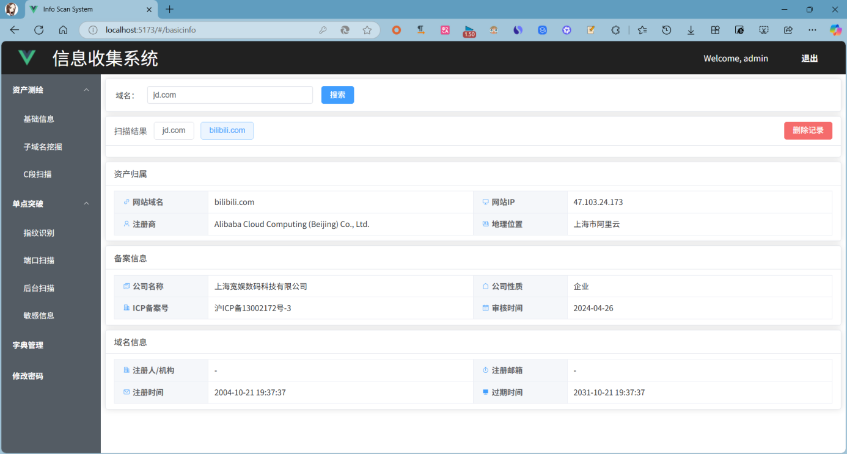
图4.5查看历史记录功能测试
选中历史记录bilibili.com，点击删除记录按钮，提示删除成功，如图4.6所示。
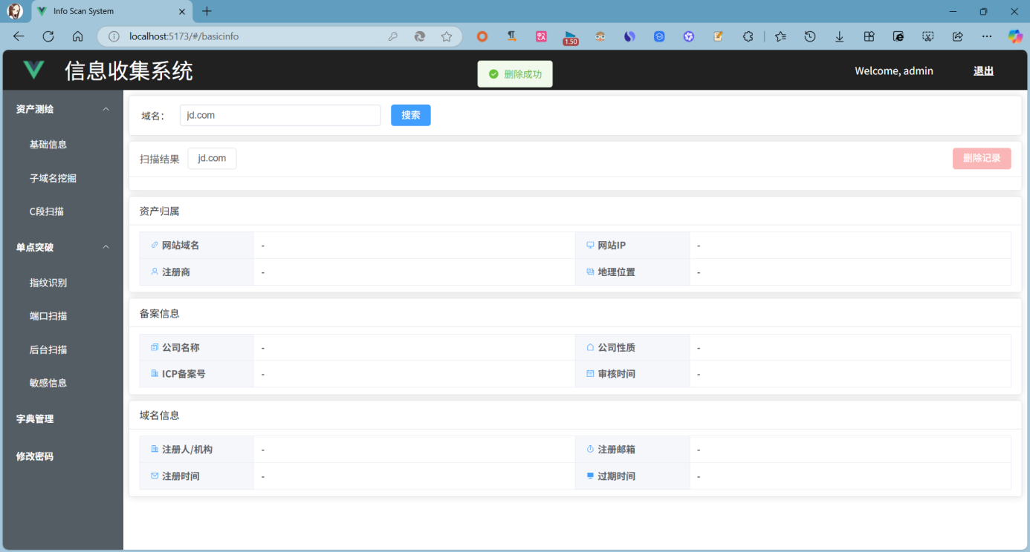
图4.6删除历史记录功能测试
MySQL中查看对应的数据表的内容，bilibili.com的历史记录项已经被删除，如图4.7所示。
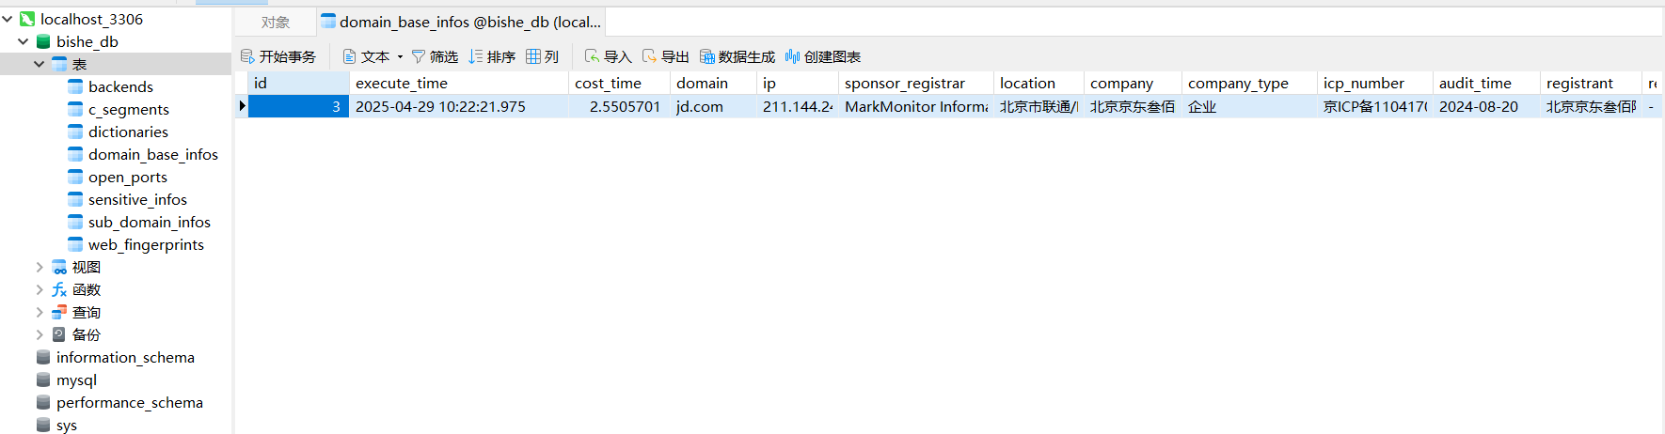
图4.7domain_base_infos数据表查看

4.3.3子域名挖掘功能测试
登录系统后，点击左侧导航栏的子域名挖掘选项，来到子域名挖掘功能页面。输入目标域名jd.com，设置任务参数，点击开始扫描，等待任务完成，结果如图4.8所示。
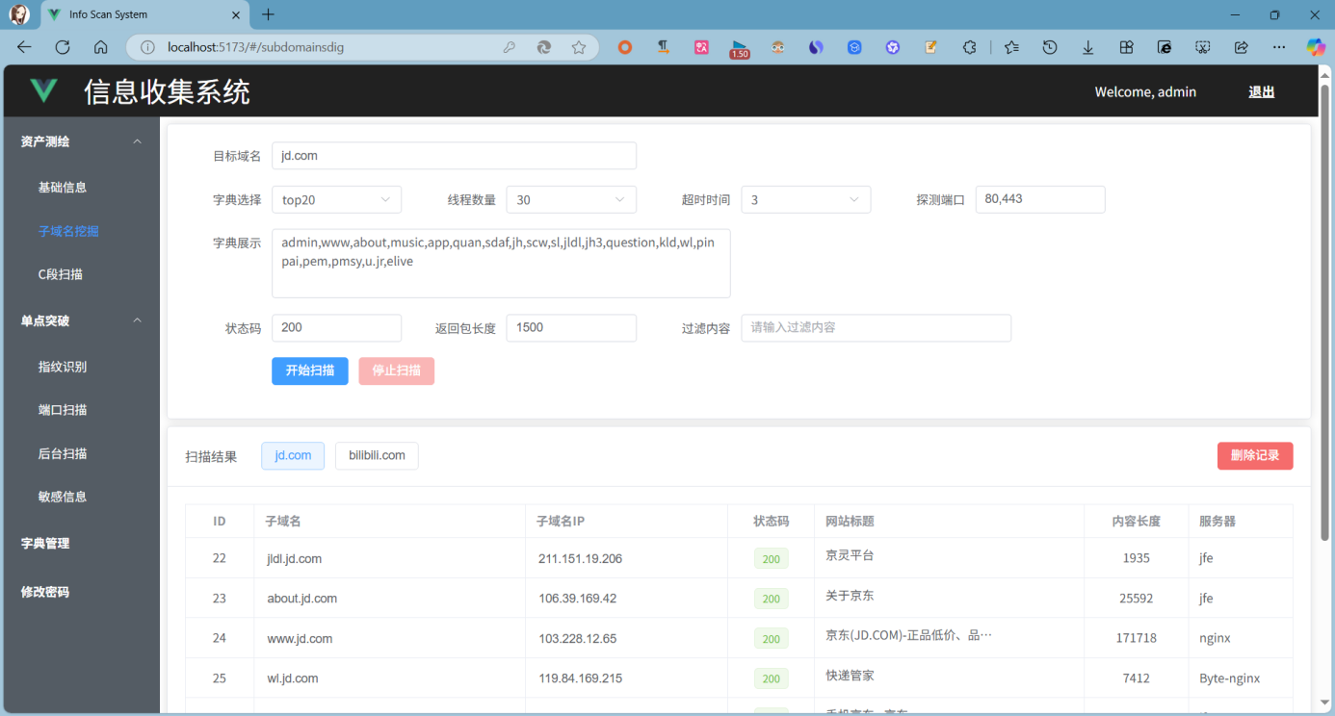
图4.8子域名名挖掘功能测试
子域名挖掘功能对应的历史记录查看功能、历史记录删除功能参考4.3.2节的对应部分。

4.3.4C段扫描功能测试
登录系统后，点击左侧导航栏的C段扫描选项，来到C段扫描功能页面。输入目标106.39.171.25/24，设置扫描任务参数，点击开始扫描，等待任务完成，结果如图4.9所示。
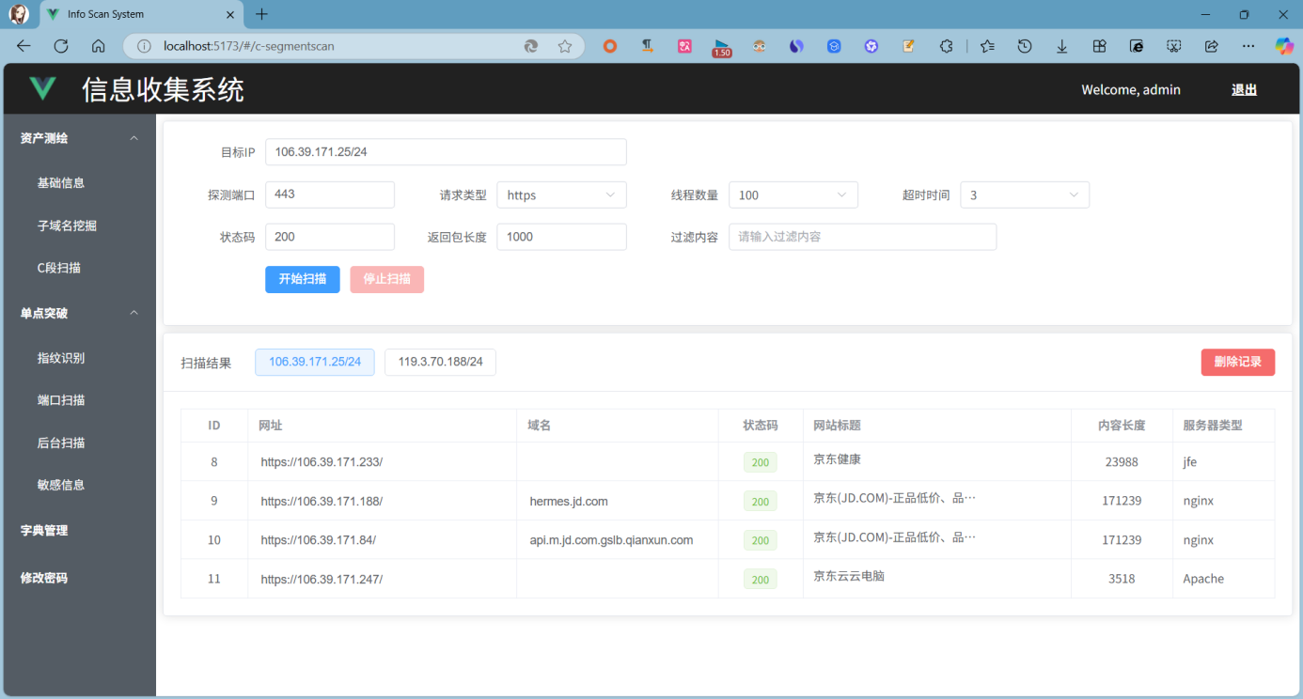
图4.9C段扫描功能测试
C段扫描功能对应的历史记录查看功能、历史记录删除功能参考4.3.2节的对应部分。

4.3.5指纹识别功能测试
登录系统后，点击左侧导航栏的指纹识别选项，来到指纹识别功能页面。输入URLhttps://cn.211dm.com/，点击搜索，等待任务完成，结果如图4.10所示。
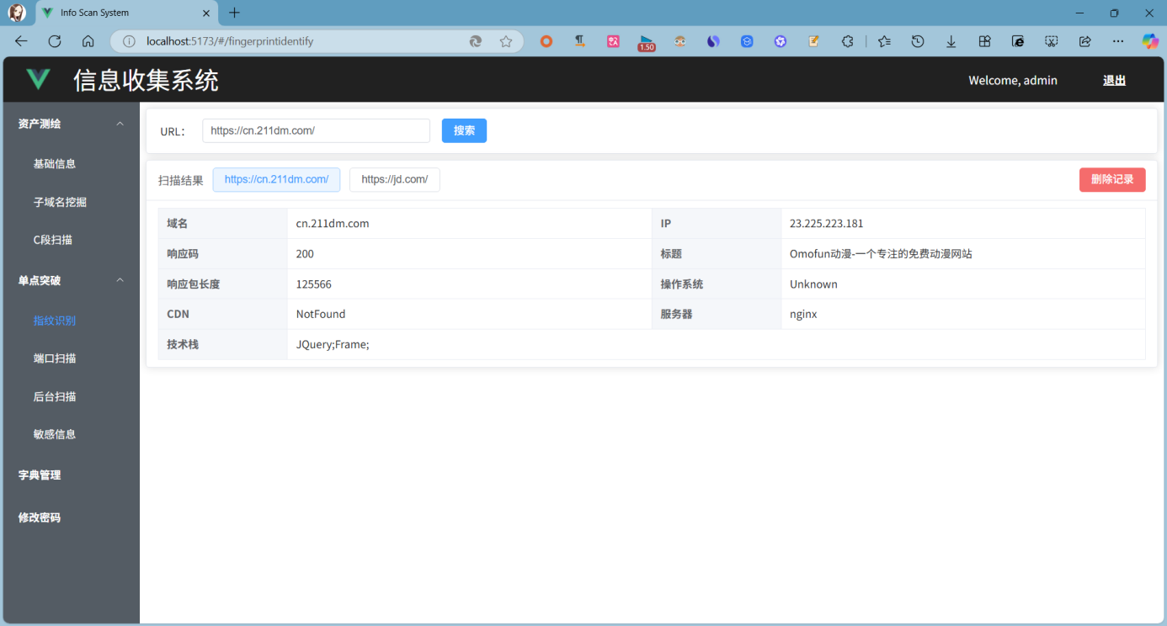
图4.10指纹识别功能测试
指纹识别功能对应的历史记录查看功能、历史记录删除功能参考4.3.2节的对应部分。

4.3.6端口扫描功能测试
登录系统后，点击左侧导航栏的端口扫描选项，来到端口扫描功能页面。输入虚拟机Kali的Ip地址，设置扫描任务的参数，点击开始扫描，结果如图4.11所示。
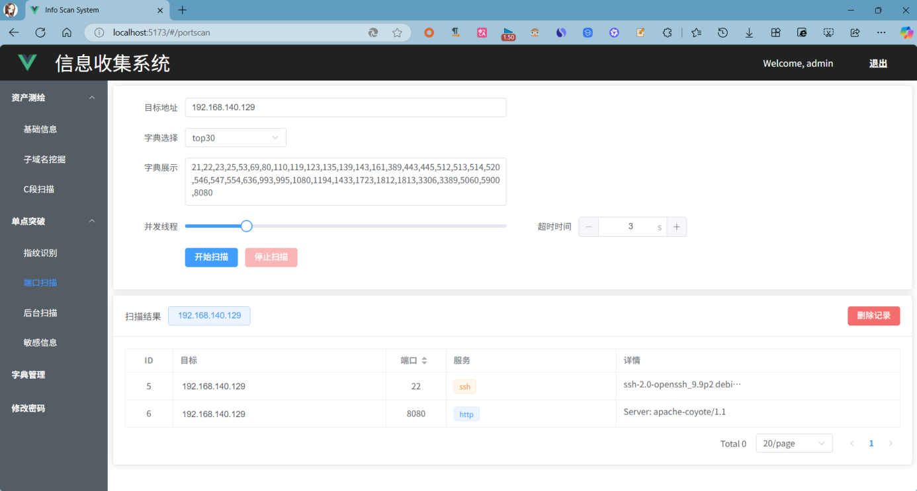
图4.11端口扫描功能测试
端口扫描功能对应的历史记录查看功能、历史记录删除功能参考4.3.2节的对应部分。

4.3.7后台扫描功能测试
登录系统后，点击左侧导航栏的后台扫描选项，来到后台扫描功能页面。选择后台扫描类型，输入任务名backend，设置字典和扫描参数，点击开始扫描，等待任务完成，结果如图4.12所示。
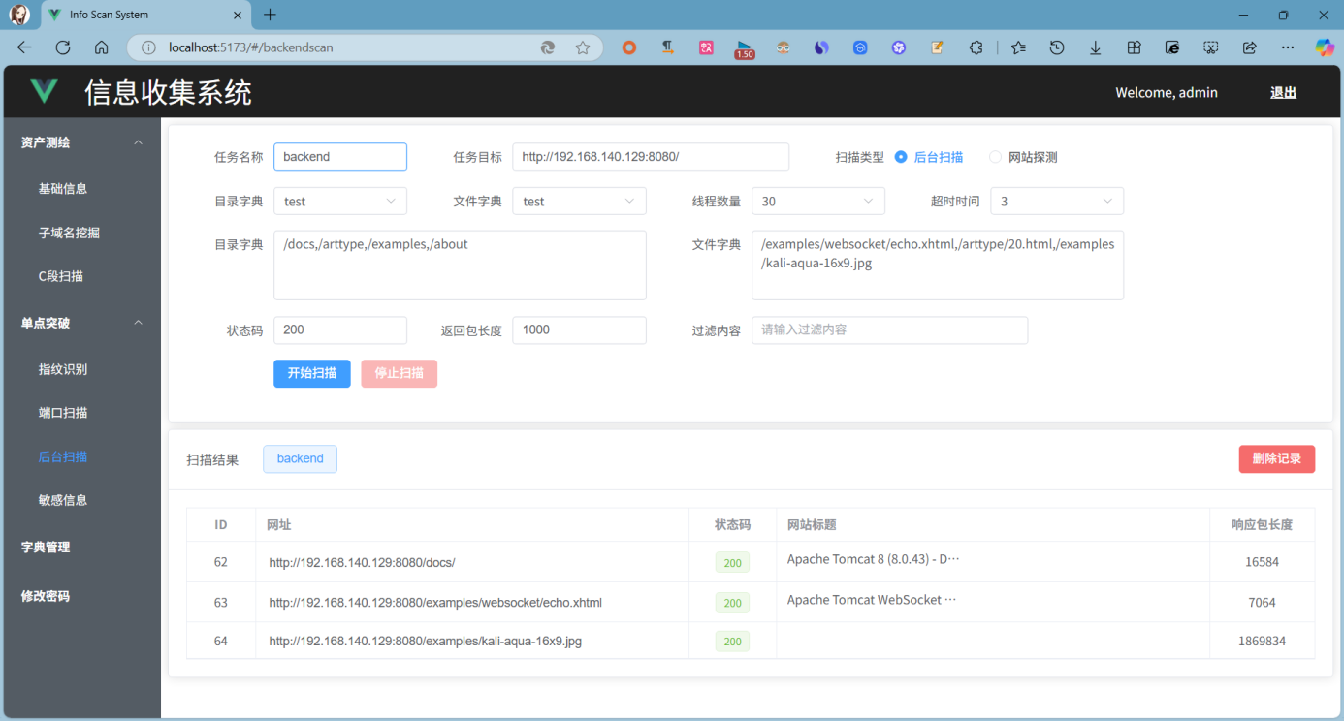
图4.12后台扫描功能测试
选择网站探测类型，输入任务名tance，设置扫描任务参数，点击开始扫描，等待任务完成，结果如图4.13所示。
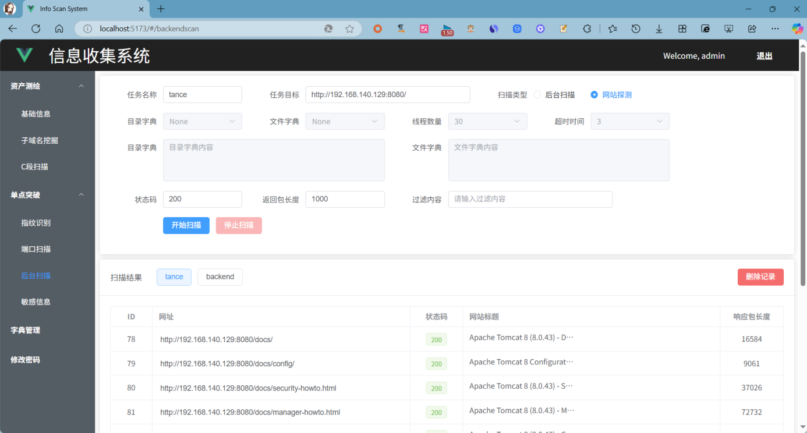
图4.13网站探测功能实现
后台扫描功能对应的历史记录查看功能、历史记录删除功能参考4.3.2节的对应部分。

4.3.8敏感信息探测功能测试
登录系统后，点击左侧导航栏的敏感信息选项，来到敏感信息探测功能页面。输入任务名test，选择自定义，输入测试的URL列表，点击开始扫描，等待任务完成，结果如图4.14所示。
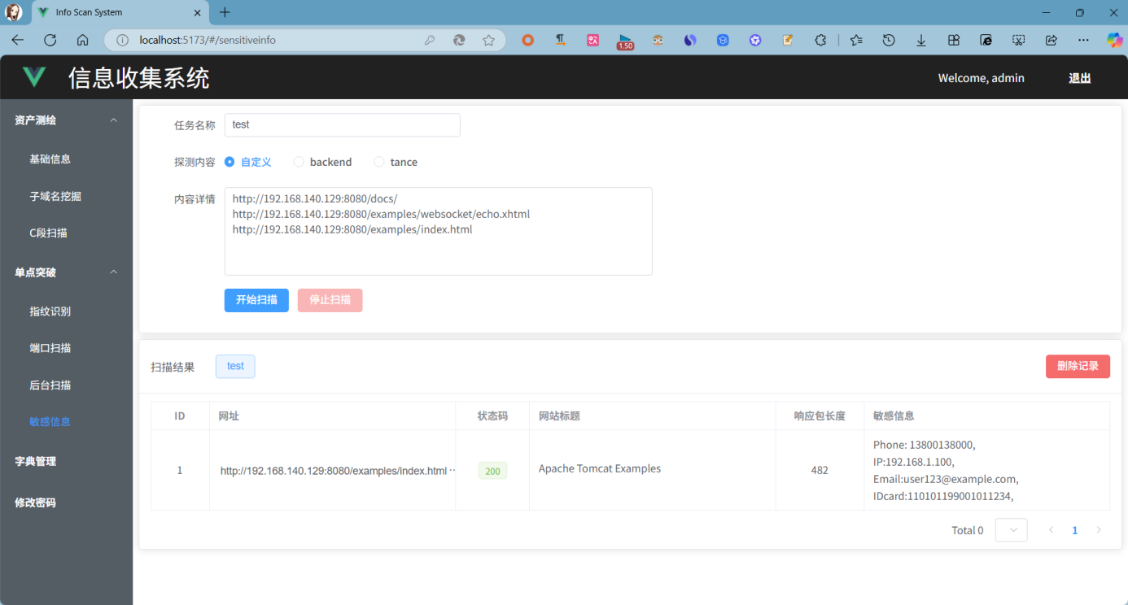
图4.14敏感信息探测功能测试
敏感信息探测功能对应的历史记录查看功能、历史记录删除功能参考4.3.2节的对应部分。

4.3.9字典管理功能测试
登录系统后，点击左侧导航栏的字典管理选项，来到字典管理功能页面。点击字典类型端口字典，即可看到当前类型的字典列表，点击字典webserver，即可查看该字典的内容，如图4.15所示。
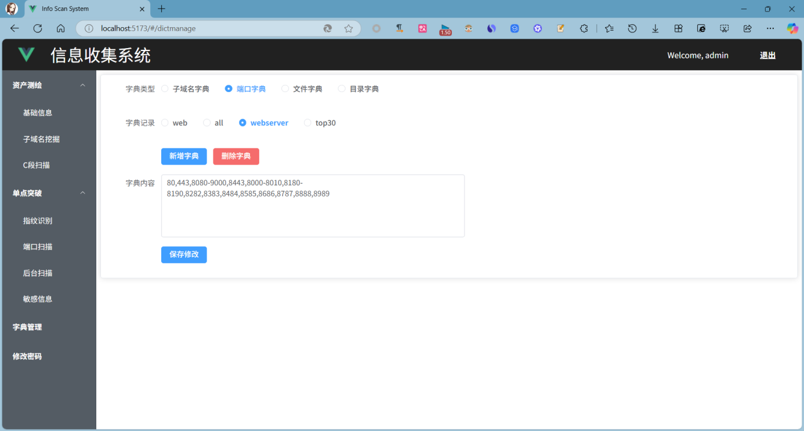
图4.15查看字典功能测试
修改字典webserver的内容，添加33端口，点击保存，提示修改成功，查看数据库记录，该字典内容修改成功，如图4.16所示。
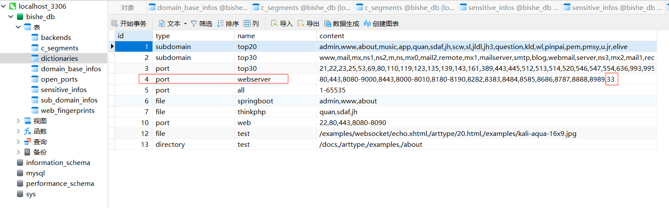
图4.16修改字典内容功能测试

本章小结
本章通过对系统的各项功能进行测试，可以得知本系统基本能够正常运行。

结论

总结
因为信息安全环境日益复杂，持续出现新的网络攻击手段和方法，所以建立一套高效的信息收集系统就显得尤为重要了。基于这个出发点，本文将重点分析渗透测试信息收集的方法和技术思路，从架构及分层的角度出发，以模块化的方式完成了该系统的设计与开发。本文采用的架构是前后端分离架构，前端用Vue3开发了界面，运用ElementPlus实现了相关的交互操作；而后端则采用Go语言来编写代码，使用Gin作为后端Web服务端骨架和，使用GORM用于与MySQL进行数据库对接实现系统的业务逻辑。本系统包含以下主要模块：
用户认证模块：采用MD5加密、JWT技术；
资产测绘模块：包含基础信息收集、子域名扫描、C段扫描等，支持任务参数配置及执行过程的结果记录和查看；
单点突破模块：包含指纹识别、端口扫描、后台扫描以及敏感信息探测的功能。
字典管理模块：用于统一管理各种扫描任务所需使用的字典，包含对字典的增删查改功能，提高任务配置自由度。
整体来看，各模块相互协作，可满足基础资产识别和信息采集需求。

展望
虽然该系统基本实现了相关功能，但是在系统实际应用时仍有不足，针对上面的问题后续可以从以下方面改进：
认证机制升级：使用MD5目前是存在一定风险的，应该使用更安全一些的加密算法如bcrypt或PBKDF2等，增加认证的安全性。
数据存储安全加强：前端本地存储存在信息泄露的隐患，尤其是存有重要的信息，应该对其重要信息进行加密，保证安全性。
扫描效率提升：批量目标的扫描任务会比较耗时，在这里可以采用分布式的方式优化。
分析与可视化功能拓展：现在只能看到原始的结果，并没有实现以后的数据的分析能力，如能够生成图表分析、资产关联等功能模块，提高数据分析的能力等。

总结与展望

总结
本文面向高血压知识问答场景，设计并实现了一套基于 Agentic RAG 的知识图谱问答系统。系统以图数据库、向量数据库和关系型数据库为底座，实现了结构化知识管理、语义召回、Agent 多阶段推理、证据评估、会话管理和可观测机制等完整功能，形成了从数据到服务的较完整系统原型。
从方法层面看，本文通过混合检索增强了系统的知识覆盖能力，通过 Agent 工作流提升了复杂问题处理灵活性，通过证据门控改善了答案可信度与可解释性，通过实体消歧和社区检测增强了复杂实体识别与知识聚合能力。尽管具体实验数据需结合实际测试结果填写，但整体设计逻辑已能够较好支撑高血压知识问答需求。
与只关注算法效果的研究不同，本文同时关注系统的工程可落地性。通过引入 readiness 门禁、性能日志、工具轨迹记录、异常追踪和前后端协同设计，系统不仅能够回答问题，也具备一定的可维护性和可演示性。这对于毕业设计或后续项目扩展都具有实际价值。

展望
未来可在高血压基础上扩展糖尿病、冠心病、慢性肾病等相关病种知识，构建跨病种慢病管理图谱，提升系统在共病场景下的综合问答能力。
后续可引入真实用户反馈、在线问答日志与自动评测机制，持续分析失败样例并更新知识底座，从而实现系统的持续优化。
针对医学问答高风险特点，未来还可进一步引入指南版本控制、规范化证据引用、答案风险分级与专业审校模块，以进一步提高系统可信度和可用性。

参考文献

- 7
- 孙红靖. 数字化转型背景下数据资产管理研究[J]. 新会计,2024,(8): 15-17..
- Bianco A. Automatic Cybersecurity Risk Analysis[D]. Politecnico di Torino, 2024.
- G. Jaspher Kathrine,Ronnie T. Baby,V. Ebenzer. Comparative analysis of subdomain enumeration tools and static code analysis[J]. Journal of Mechanics of Continua and Mathematical Scienses,2020,Vol.15(6).
- 雷济坤,陈国军,丁峰,等. 基于主动嗅探分析的网络安全资产测绘和管理方法及系统:202411638011[P]. 2025-04-01.
- De Vivo M, Carrasco E, Isern G, et al. A review of port scanning techniques[J]. ACM SIGCOMM Computer Communication Review, 1999, 29(2): 41-48.
- 王亚欣. 基于文本内容的敏感信息识别[D]. 兰州大学,2022.
- 翁武焰,唐珺,金华松,等. 工业互联网数据资产安全管理平台及方法:202410942660[P]. 2024-10-18.
- 潘春华, 武港山. 面向主题的 Web 信息收集系统的设计与实现[J]. 小型微型计算机系统, 2003, 24(12): 2150-2154.
- PATEL M, JOHNSON T. Amass: A framework for large-scale network mapping[C]//Proceedings of the 2020 USENIX Security Symposium. Boston: USENIX, 2020: 1-15.
- 吕和乾,郐志刚. 网络端口扫描工具的设计与实现[J]. 电脑编程技巧与维护,2023,(3): 47-50.

致 谢

弹指一挥间，昔日置身于校园之际已是沧海桑田，四年的青春被挤压得无处可藏。虽然一直疑惑自己究竟选择哪一条道路继续前进，但是当我回首来时路，诸多任人闲评闲议的事已不是事情本身的问题，而更多的是心态，懂得感激曾经陪伴我同行的家人，理解教诲过我的老师，深思过往回忆中形影不离的好友。
首先，在此也应对我最尊敬的论文指导老师——葛老师表达诚挚谢意，在其言传身教的影响下，使我认识到做学问需要以严谨的治学态度、较高的专业知识水平及良好负责的工作态度方能做好每一件事。来到学校后，在老师的悉心关怀下，在学校这块知识的沃土中，享受到了最好的教育条件，在实验室浓厚的学习气氛中深受感染，故而通过以上回忆，特表我对老师的尊重和感激之情！
其次，在此感谢实习期间帮助我的同学和老师，在此期间我们曾为技术落地问题而伤透脑筋，在同学的帮助下我便能够快速发展，在老师的经验指导下我知道该如何去将理论变成实践；同时他们又用自身的高水准的知识告诉我要有更高的专业标准、更严谨的职业操守与更高尚的职业素质。
最后，感谢我的父母，他们在物质上给我最多帮助和支持，在精神上给予我信任和支持，我才能全身心投入到工作中。
山水的行程，铭刻有三生的祝福。献给一路上帮助我登上人生的星光。未来，我都因为你们而有更多的气色，更多的底气。

